 |  |  | 

UNIVERSIDADE FEDERAL DE CAMPINA GRANDE

CENTRO DE CIÊNCIAS JURÍDICAS E SOCIAIS

MESTRADO PROFISSIONAL EM ADMINISTRAÇÃO PÚBLICA

LUCINEY SILVA

TOMADA DE DECISÃO NA CONCESSÃO DE DIÁRIAS E PASSAGENS POR GESTORES DA UFCG: POTENCIALIDADES E VULNERABILIDADES DO SCDP.

Sousa
2018

LUCINEY SILVA

TOMADA DE DECISÃO NA CONCESSÃO DE DIÁRIAS E PASSAGENS POR GESTORES DA UFCG: POTENCIALIDADES E VULNERABILIDADES DO SCDP.

Dissertação de Mestrado apresentada à Universidade Federal de Campina Grande no Consórcio PROFIAP, como parte das exigências do Programa de Pós-Graduação em Administração Pública, Mestrado Nacional em Administração Pública em Rede Nacional - PROFIAP, para obtenção do título de Mestre.

Orientadora: Dra. Maria de Fátima Nóbrega Barbosa

Sousa
2018
LUCINEY SILVA

TOMADA DE DECISÃO NA CONCESSÃO DE DIÁRIAS E PASSAGENS POR GESTORES DA UFCG: POTENCIALIDADES E VULNERABILIDADES DO SCDP.

Dissertação de Mestrado apresentada à Universidade Federal de Campina Grande no Consórcio PROFIAP, como parte das exigências do Programa de Pós-Graduação em Administração Pública, Mestrado Nacional em Administração Pública em Rede Nacional - PROFIAP, para obtenção do título de Mestre.

Aprovado em: ____/____/________

Banca:

Dra. Maria de Fátima Nóbrega Barbosa

Orientadora
UFCG/CCJS/PROFIAP

Dra. Maria dos Remédios de Lima Barbosa
Membro Externo
UFCG/CCJS

Dr. José Ribamar Marques de Carvalho
Membro Interno
UFCG/CCJS/PROFIAP

D edico esse trabalho, bem como todas e quaisquer realizações da minha vida, a Deus, que ilumina e rege minha vida em tudo, fazendo do impossível tão somente uma palavra. Aos meus pais, que sempre dedicaram seus esforços, carinho e atenção, no intuito de criar, educar, instruir e fazer de mim e meus irmãos as melhores pessoas que possamos ser. Aos meus irmãos e irmã, pela amizade, suporte e parceria em todas as jornadas, desafios e conquistas da nossa família. Por último, a minha esposa, companheira da minha vida e musa inspiradora.
AGRADECIMENTOS

Ao meu Deus, mestre eterno de tudo. Para ele toda honra e toda a glória. Por tudo que por ele foi permitido: cada passo e página da minha vida, os momentos bons e os ruins, cada lição de força, fé e esperança para seguir em frente no caminho do bem!
A meus pais (Idinaldo da Silva; e Lucineide Silva), meus irmãos (Lucinaldo Silva; e Idinaldo Filho), minha irmã (Idineide Lidiane Silva) e minhas sobrinhas (Lorrayne Silva; Júlia Alves e Maria Eliza), por serem a minha base e estrutura de fortaleza, meus verdadeiros amigos e companheiros de toda vida. Quaisquer palavras são ínfimas para agradecer a absoluta dedicação dos meus pais a nossa família.
A minha esposa, Thatiany Alves de Araújo, pelo amor e por estar sempre ao meu lado em cada momento, a ponto de querer construir uma vida juntos. A família dela que me acolheu como um filho, em especial a mãe Gelba e a avó Geraldina.
Minha avó Socorro, tia Vilma, tia Libânia, tio Marcílio, tio Lucas, tio Libércio, meu tio Sinval, tio Tontonho, tia Chiquinha, madrinha Ana, que mesmo distantes, contribuíram imensamente na minha formação e caráter.
Ao meu avô Antônio Pará (in memoriam), o pai Tonho, por ter sido um grande pilar, além de modelo de pai, de honestidade, bondade, entre vários bons exemplos para toda vida.
Ao meu padrinho Geraldo (in memoriam), um dos maiores corações que convivi, mesmo sendo tão pouco, perto do que gostaria.
Aos Coordenadores e professores do Mestrado Profissional em Administração Pública (PROFIAP) do CCJS da UFCG, em especial, a minha orientadora Profa. Dra. Maria de Fátima Nóbrega Barbosa, que contribuíram ao longo desses dois anos de ensinamentos, conhecimentos, aprendizagens e realizações.
Aos funcionários do CCJS, pela presteza, atendimento e ajuda de sempre, até no que não eram obrigações deles.
Aos meus amigos, que seria injusto citar sem correr o risco de deixar algum nome fora, mas em especial Alan Roberto que considero um irmão.
E por último, dedico a todos e cada um daqueles que auxiliaram no meu desenvolvimento pessoal e profissional. Aos colegas de escola, universidade e de trabalho. Meus professores, líderes, exemplos e mais que colegas, foram amigos, que tanto ajudaram na minha jornada desde o início até esse importante passo.

Os sonhos não envelhecem... Vai em frente. Sorriso no rosto e firmeza nas decisões. Deus resolveu reformar o mundo, e escolheu o seu coração para iniciar a reforma. Isso prova que Ele ainda acredita em você. E se Ele ainda acredita, quem é você para duvidar....
(Padre Fábio de Melo).

RESUMO

Decidir é uma constante durante toda a vida de qualquer pessoa e com o avanço das ciências da Administração, a Tomada de Decisão ganhou notoriedade. As Instituições de Ensino Superior são organizações complexas e extremamente relevantes para a sociedade moderna. Analisar aspectos administrativos de uma organização de natureza pública é além de enriquecedor, necessário, pois são mantidas por recursos públicos cada vez mais escassos. O uso dos sistemas de informações permite que o erário público seja melhor gerido. Nesse contexto, o presente estudo buscou analisar até que ponto o Sistema de Concessão de Diárias e Passagens auxilia os ordenadores de despesas da Universidade Federal de Campina Grande no processo de tomada de decisão na concessão de diárias e passagens. Quanto a metodologia, trata-se de uma pesquisa qualitativa e estudo de campo, exploratório-descritiva que coletou os dados através de um questionário aplicado aos ordenadores de despesas, para realizar uma análise temática e categorial dos dados. A apreciação dos resultados possibilitou traçar o perfil dos ordenadores de despesas da UFCG, e confirmar que os mesmos utilizam relatórios e dados gerenciais do SCDP no processo decisório. Ao descobrir a maneira que os gestores priorizam as concessões de viagens, foi proposta uma lista de prioridades que pode ser aplicada na instituição. Os modelos de tomada de decisão preponderantes, reaplicando os estudos de estudos correlatos de Leitão (1991), Simão (2001) e Sorgetz (2016), foram o Burocrático e Colegiado. O potencial de Sistema de Apoio à Decisão do SCDP é reconhecido pelos decisores, embora ainda não exista a implantação do perfil operacional na instituição. Apesar de menosprezar esse potencial, conclui-se que o SCDP auxilia o processo decisório dos ordenadores de despesa ao conceder diárias e passagens e mesmo com predominância, não há modelo capaz de sozinho, contemplar todo processo de tomada de decisão. Recomenda-se estudos futuros em instituições com o módulo de apoio a decisão do SCDP implantado para confrontar com este estudo ou ratificar o entendimento comportamental do processo decisório na concessão de diárias e passagens em IES públicas.

Palavras-chave: Administração Pública. Tomada de Decisão. Instituições de Ensino Superior. Sistema de Apoio à Decisão. SCDP.

ABSTRACT

Deciding is a constant throughout the life of any person and with the advancement of the Management sciences, Decision Making has gained notoriety. Higher Education Institutions (HEI) are complex and extremely relevant organizations for modern society. Analyzing administrative aspects of an organization of a public nature is beyond enriching, necessary, as they are maintained by increasingly scarce public resources. The use of information systems allows the public treasury a better managed. In this context, the present study sought to analyze the extent to which the Sistema de Concessão de Diárias e Passagens (Daily Travel Allowance System - SCDP) helps the managers of the Universidade Federal de Campina Grande (Federal University of Campina Grande - UFCG) in the decision-making process in the concession of daily travels and tickets. As for the methodology, this is a qualitative research and field study, exploratory-descriptive that collected the data through an evaluation questionnaire applied to the expenses administrators, to perform a thematic and categorical analysis of the data. The results analyze made it possible to trace a profile of the UFCG's expenses administrators and confirm that they use reports and management data from the SCDP in the decision-making process. By discovering how managers prioritize travel grants, a list of priorities that can be applied at the institution has been proposed. The prevailing decision-making models, re-applying the related studies of Leitão (1991), Simão (2001) and Sorgetz (2016), were the Bureaucratic and Collegiate. Decision-makers recognize the potential of the SCDP like a Decision Support System, although the operational profile has not been implemented in the institution yet. Although this potential is underestimated, it can be concluded that the SCDP assists the decision-making process of the managers granting daily travels and tickets, even with predominance, there is no model capable of alone, contemplating every decision-making process. Recommend future studies in institutions with the SCDP decision support module deployed to confront this study or ratify the behavioral understanding of the decision-making process in the granting of diaries and passages in public HEIs.
Keywords: Public Administration. Decision Making. Higher Education Institutions. Decision Support System. SCDP.

LISTA DE QUADROS

Quadro 1 – Histórico breve das teorias sobre decisões (continua). 22
Quadro 1 – Histórico breve das teorias sobre decisões (conclusão). 23
Quadro 2 – Tipos de propostos no SCDP. 33
Quadro 3 – Perfis de usuários do SCDP (continua). 33
Quadro 3 – Perfis de usuários do SCDP (continua). 34
Quadro 3 – Perfis de usuários do SCDP (conclusão). 35
Quadro 4 – Dimensões desta Pesquisa. 47
Quadro 5 – Categorias, Subcategorias e Objetivos de análise da pesquisa (continua). 49
Quadro 5 – Categorias, Subcategorias e Objetivos de análise da pesquisa (conclusão). 50
Quadro 6 – Princípios e Finalidades da UFCG (Continua). 52
Quadro 6 – Princípios e Finalidades da UFCG (conclusão). 53
Quadro 7 – Resumo dos modelos de Tomada de Decisão. 61
Quadro 8 – Assertivas do modelo Burocrático. 62
Quadro 9 – Assertivas do modelo Político. 64
Quadro 10 – Assertivas do modelo Colegiado. 65
Quadro 11 – Assertivas do modelo Anárquico. 67
Quadro 12 – Assertivas dos modos de decisão. 68
Quadro 13 – Plano de ação aos setores de diárias e passagens da UFCG (continua). 79
Quadro 13 – Plano de ação aos setores de diárias e passagens da UFCG (conclusão). 80

LISTA DE TABELAS

Tabela 1 – Quantitativo de servidores da UFCG. 54
Tabela 2 – Graduandos matriculados no período 2018.1 na UFCG. 54
Tabela 3 – Pós-graduandos da UFCG. 55
Tabela 4 - Lista de prioridades das finalidades de viagens na UFCG. 73
Tabela 5 - Lista de prioridades das motivações na concessão de viagens na UFCG. 74
Tabela 6 - Planejamento e critérios ao preterir diárias/passagens na UFCG. 76
Tabela 7 - Médias dos modelos de Tomada de Decisão 77

LISTA DE FIGURAS

Figura 1 – Processo administrativo como um todo integrado. 21
Figura 2 – Tipos de decisão x Níveis administrativos. 24
Figura 3 – Fluxo de viagem no SCDP. 37
Figura 4 – Organograma da UFCG. 56
Figura 5 – Fluxo mapeado da concessão de diárias e passagens da UFCG. 57
Figura 6 – Nuvem de palavras com benefícios do SCDP. 71

LISTA DE GRÁFICOS

Gráfico 1 - Gênero dos ordenadores da UFCG. 58
Gráfico 2 - Nível de escolaridade dos ordenadores da UFCG. 59
Gráfico 3 - Área de Formação dos ordenadores da UFCG. 60
Gráfico 4 - Experiência como ordenador de despesas na UFCG. 60
Gráfico 5 - Resultados do Modelo Burocrático. 63
Gráfico 6 - Resultados do Modelo Político. 64
Gráfico 7 - Resultados do Modelo Colegiado. 66
Gráfico 8 - Resultados do Modelo Anárquico. 67
Gráfico 9 - Resultados do Modo de decisão. 68
Gráfico 10 - Uso de dados do SCDP antes da concessão. 69
Gráfico 11 - Relatórios do SCDP fornecidos por 'usuário DW'. 71
Gráfico 12 - Existência de planejamento ou critério explícito ao preterir solicitações de diárias/passagens na UFCG. 75

LISTA DE ABREVIATURAS E SIGLAS

APF – Administração Pública Federal
AAI – Assessoria para Assuntos Internacionais
BDTD Brasileira – Biblioteca Digital Brasileira de Teses e Dissertações
CCBS – Centro de Ciências Biológicas e da Saúde
CCJS – Centro de Ciências e Sociais
CCT – Centro de Ciências e Tecnologia
CCTA – Centro de Ciências e Tecnologia Agroalimentar
CDSA – Centro de Desenvolvimento Sustentável do Semiárido
CEEI – Centro de Engenharia Elétrica e Informática
CES – Centro de Educação e Saúde
CFP – Centro de Formação de Professores
CGU – Controladoria Geral da União
CH – Centro de Humanidades
CNPJ – Cadastro Nacional de Pessoa Jurídica
CPF – Cadastro de Pessoa Física
CPGF – Cartão de Pagamento do Governo Federal
CSTR – Centro de Saúde e Tecnologia e Rural
CTRN – Centro de Tecnologias e Recursos Naturais
DOU – Diário Oficial da União
DW – Data Warewhouse
ENAP – Escola Nacional de Administração Pública
IBM – International Business Machines
ICP – Infraestrutura de Chaves Públicas
IES – Instituições de Ensino Superior
IFES – Instituições Federais de Ensino Superior
MIT – Massachusetts Institute of Technnology
MEC– Ministério da Educação e Cultura
MPOG – Ministério do Planejamento, Orçamento e Gestão
OB – Ordem Bancária
PCDP – Proposta de Concessão de Diárias e Passagens
PF – Procuradoria Federal
PRAC – Pró-Reitoria de Assuntos Comunitários
PRE – Pró-Reitoria de Ensino
PRGAF – Pró-Reitoria de Gestão Administrativo-Financeira
PRPG – Pró-Reitoria de Pós-Graduação e Pesquisa
SAD – Sistemas de Apoio à Decisão
SLTI – Secretaria de Logística e Tecnologia da Informação
SERPRO – Serviço Federal de Processamento de Dados
SEI – Sistema Eletrônico de Informações
SI – Sistemas de Informação
SIAFI – Sistema Integrado de Administração Financeira
SIAPE – Sistema Integrado de Administração de Pessoal
SIORG – Sistema de Informações Organizacionais do Governo Federal
SCDP – Sistema de Concessão de Diárias e Passagens
SODS – Secretaria dos Órgãos Deliberativos Superiores
SRH – Superintendência de Recursos Humanos
TAE – Técnicos-Administrativos em Educação
UFCG – Universidade Federal de Campina Grande
UFPB – Universidade Federal da Paraíba.
UG – Unidade Gestora
UORG – Unidade Organizacional
SUMÁRIO

1 INTRODUÇÃO 16
1.1 Problema de Pesquisa 17
1.2 Objetivos 18
1.2.1 Objetivo geral 18
1.2.2 Objetivos específicos 18
1.3 Justificativa 18
2 FUNDAMENTAÇÃO TEÓRICA 21
2.1 Tomada de decisão 21
2.2 Modelos de Tomada de decisão em IFES 25
2.2.1 Modelo burocrático 26
2.2.2 Modelo político 26
2.2.3 Modelo colegiado 27
2.2.4 Modelo anárquico 28
2.3 Sistemas de apoio à decisão (SAD) 29
2.4 Sistema de Concessão de Diárias e Passagens (SCDP) 30
2.4.1 Aspectos das diárias na APF 32
2.4.2 Perfis: usuários/propostos 32
2.4.3 Sistemas integrados ao SCDP 35
2.4.4 Fluxo de viagem no SCDP 36
2.4.5 Considerações importantes sobre diárias nas IFES. 37
2.5 Estudos Correlatos 40
3 METODOLOGIA 42
3.1 Método 42
3.2 Classificação da pesquisa 43
3.3 Coleta de dados 43
3.4 Tratamento dos dados 44
3.5 Sujeitos da pesquisa 46
3.6 Dimensões da pesquisa (classificação da pesquisa) 47
3.7 Categorias e Subcategorias de análise 49
4 ANÁLISE E INTERPRETAÇÃO DOS RESULTADOS 51
4.1 Caracterização da Universidade Federal de Campina Grande 51
4.1.1 Número de Servidores da UFCG 53
4.1.2 Número de graduandos da UFCG 54
4.1.3 Organograma da UFCG 55
4.1.4 Fluxo da concessão de diárias e passagens da UFCG 56
4.2 Perfil dos ordenadores de despesa da UFCG 58
4.3 Modelos e modos de Tomada de Decisão na concessão de diárias/passagens da UFCG 61
4.3.1 Resultados do Modelo Burocrático 62
4.3.2 Resultados do Modelo Político 64
4.3.3 Resultados do Modelo Colegiado 65
4.3.4 Resultados do Modelo Anárquico 66
4.3.5 Modos de decisão na UFCG 68
4.4 Potencial de SAD do SCDP na UFCG 69
4.5 Priorização no processo decisório de diárias/passagens na UFCG 73
4.6 Discussão dos resultados com os estudos correlatos anteriores 76
4.7 Plano de ação aos setores de diárias e passagens da UFCG. 78
5 CONSIDERAÇÕES FINAIS 81
REFERÊNCIAS 84
APÊNDICE A - QUESTIONÁRIO 90

1 INTRODUÇÃO

Decisão é algo peculiar a qualquer ser humano. Desde muito jovem e ao longo de toda vida, será preciso fazer diversas escolhas. Com o avanço da Administração e os estudos organizacionais, a tomada de decisão ganhou destaque e complexidade. O exercício de gestão engloba as funções básicas de planejar, organizar, dirigir e controlar; e em quaisquer das funções, o gestor tomará inúmeras decisões. A tomada de decisão era vista por Simon (1945) como sinônimo de administração e segundo Lacombe e Heilborn (2008) é provavelmente, a maior responsabilidade dos administradores.
Dentre a dinâmica dos estudos organizacionais, há a relevância das organizações públicas. Não se utilizando do lucro como bússola, porém impossível de diferenciar do setor privado quanto à necessidade de viabilizar seu funcionamento dentro da eficiência, dos custos e seus benefícios, para proporcionar serviços de qualidade. Apesar de inúmeras diferenças, o que deve ficar claro é que o processo decisório é natural a todo e qualquer tipo de organização seja ela pública ou privada e que em ambos os ambientes são os gestores que tomam as decisões de alocação dos recursos e realizam a coordenação de esforços dos demais membros, de modo a assegurar o atingimento dos objetivos (MAXIMIANO, 2011).
A abordagem à Administração Pública do presente estudo será em uma Instituição Federal de Ensino Superior (IFES), por ser uma autarquia federal vinculada ao Ministério da Educação que goza de autonomia administrativa e financeira. Embora, as finalidades de ensino, pesquisa e extensão sejam as mais visíveis perante a sociedade, em uma universidade existe toda uma atividade de gerência administrativa baseada nos princípios norteadores do setor público.
A complexidade acadêmica exige que os gestores universitários sejam cada vez mais capacitados. A gestão universitária não pode ser tratada com amadorismo, pois a ineficiência em gerir os mais variados recursos por parte dos gestores pode resultar em um colapso nas amplas atividades desenvolvidas.
Paralelamente a todo esse contexto evolutivo das ciências administrativas, diversos processos como o avanço tecnológico, a globalização, o progresso ultrarrápido, transformaram drasticamente a sociedade, culminando na era da informação. As organizações têm se esforçado no sentido de acompanharem essas mudanças para atualizarem as informações para o processo de tomada de decisão (BARBOSA, 2007). A crescente importância de informações fidedignas foi preponderante no uso de sistemas de informação que otimizaram o tempo e execução das atividades laborais e que são capazes de auxiliar no processo decisório. A informatização possibilita o acompanhamento dos fatos e dados em tempo real, permitindo que as tomadas de decisões administrativas sejam precisas (MONTEIRO, 2010).
Entre os sistemas e soluções informatizadas que foram desenvolvidas pela Administração Pública Federal através do Serviço Federal de Processamento de Dados (SERPRO), apresentamos o Sistema de Concessão de Diárias e Passagens (SCDP) – um sistema acessado via Internet, que integra as atividades de concessão, registro, acompanhamento, gestão e controle das diárias e passagens, decorrentes de viagens realizadas no interesse da administração, sejam nacionais ou internacionais. Visa analisar-se as principais funcionalidades e a correlação do SCDP como um sistema de apoio à tomada de decisão na concessão de diárias no âmbito da Universidade Federal de Campina Grande (UFCG), pelos servidores públicos com funções administrativas de direção.

1.1 Problema de Pesquisa

O SCDP foi implantado em 2004 e sua utilização foi oficializada pelo Decreto nº 6.258, de 19 de dezembro de 2007, em todos os órgãos da administração pública federal direta, autárquica e fundacional, sendo obrigatório o uso a partir de 01 de janeiro de 2009. Consolidou-se por atender as principais premissas que motivaram sua criação e uso, como as necessidades de racionalização dos gastos governamentais, transparência e prestação de contas com diárias. Além disso, o SCDP é integrado a vários outros sistemas do governo federal e está em observância com toda base legal.
O ponto de partida desse estudo é a escassez ou no mínimo, a limitação dos recursos financeiros. Tendo em vista, que de acordo com o art. 58, da Lei nº 8.112/90, tem direito a receber diárias:

O servidor que, a serviço, afastar-se da sede em caráter eventual ou transitório para outro ponto do território nacional ou para o exterior, fará jus a passagens e diárias destinadas a indenizar as parcelas de despesas extraordinárias com pousada, alimentação e locomoção urbana, conforme dispuser em regulamento. (BRASIL, 1990)

Dessa maneira, não existiria problema de pesquisa se houvesse disponibilidade ilimitada no orçamento para custear todas as viagens de um órgão público federal como a UFCG.
Considerando que as demandas são infinitas e os recursos limitados, tornando impossível atender a todas as solicitações de diárias e passagens de quaisquer organizações, ainda mais uma IFES como a UFCG e suas multifacetas, a questão central dessa pesquisa é: como e de que forma o SCDP auxilia os gestores da UFCG com atribuição de ordenadores de despesas no processo de tomada de decisão na concessão de diárias e passagens.

1.2 Objetivos

1.2.1 Objetivo geral

Analisar até que ponto o SCDP auxilia os ordenadores de despesas da UFCG no processo de tomada de decisão na concessão de diárias e passagens.

1.2.2 Objetivos específicos

- Identificar o perfil dos ordenadores de despesas da UFCG, e se os mesmos utilizam dos relatórios e dados gerenciais do SCDP no processo decisório;
- Verificar como os ordenadores de despesas da UFCG priorizam as escolhas na concessão de diárias e passagens, associando aos modelos de Tomada de decisão;
- Propor um modelo ponderativo para as principais finalidades das viagens com intuito de mensurar e definir prioridades na concessão de diárias e passagens na UFCG;
- Propor um plano de melhorias aos setores de diárias e passagens na UFCG.

1.3 Justificativa

Embora existam vários estudos relevantes sobre tomada decisão e o uso de sistemas de informação como apoio ao processo decisório, não há tantas pesquisas desenvolvidas nesse sentido dentro de organizações públicas e em número bem menor no ambiente das Instituições Federais de Ensino Superior. Constatam-se menos ainda, produções científicas sobre o Sistema de Concessão de Diárias e Passagens e nenhuma sobre alguma influência do mesmo sobre as decisões de concessões de diárias das IFES pelos ordenadores de despesas.
Analisar processos decisórios já ampara a contribuição desse estudo. Decidir pode até passar a falsa impressão da solução de problemas momentâneos, porém segundo Prevé, Moritz e Pereira (2010, p. 78) “frequentemente causa um impacto que vai muito além do resultado imediato. Na realidade, as decisões tomadas hoje se direcionam muito mais ao futuro, que é fruto das idealizações nas quais as decisões são baseadas.”. Com inclusão de riscos, incertezas e outras variáveis importantes, tomar a decisão da melhor maneira possível, evita que as metas, missão, visão e objetivos de uma organização não sejam comprometidas e ou mesmo fadadas ao insucesso.
A pesquisa também se justifica pelo entendimento de que as ações voltadas à melhoria da gestão nas IFES implicam na contribuição organizacional, da qualidade dos serviços e do ambiente acadêmico como um todo, refletindo no tripé estudo, pesquisa e extensão que é reconhecidamente importante e necessário para o desenvolvimento social de toda comunidade brasileira. É preciso repensar a Universidade como organização comprometida com a transformação social, revelar sua interface com a sociedade, de tal forma que ela possa se adequar às novas realidades, onde a relação cliente/mercado/produto norteará o processo transformador (LANZILLOTTI, 1997).
A Administração Pública Federal (APF) possui vários sistemas de informação em uso e nas mais variadas áreas de atuação. Porém, pouquíssimos, a exemplo do SIAFI Gerencial, foram idealizados e implementados como Sistemas de Apoio à Decisão (SAD). SAD’S são sistemas que permitem através da capacidade intelectual, aliada aos recursos de TI disponível, melhorar a qualidade de eficiência de uma decisão (CHIAVENATO, 2014). Averiguar as potencialidades do SCDP como um SAD também motivou esta pesquisa científica, uma vez que as diárias correspondem a uma parcela significativa nos gastos de custeio de uma IFES.
Destaca-se também, o fato de que o pesquisador está comprometido com o trabalho junto ao SCDP desde sua implantação efetiva na UFCG e além de contribuir para o crescimento pessoal/profissional, acredita que o presente estudo pode proporcionar uma melhoria significativa no processo de concessão de diárias juntamente com a diminuição de discricionariedade dos ordenadores de despesas. É indispensável ratificar os benefícios que o presente trabalho pode oferecer para a instituição pesquisada logo após a conclusão e possivelmente para demais Instituições Federais de Ensino Superior, pois o conhecimento produzido pode fazer parte de um projeto futuro, como base de um banco de dados multiplicador de aperfeiçoamento e capacitação sobre o SCDP e o processo decisório.

2 FUNDAMENTAÇÃO TEÓRICA

Neste capítulo dedica-se uma visão do “estado da arte” sobre a Tomada de decisão. Iniciada com a Tomada de decisão em uma visão mais geral, até abrangência das áreas mais específicas. Segue-se, portanto, com os principais modelos de tomada de decisão; o uso de sistemas no apoio a Tomada de Decisão e suas correlações no âmbito de uma IFES. Finaliza-se este capítulo com a apresentação e caracterização do Sistema de Concessão de Diárias e Passagens em suas principais características.

2.1 Tomada de decisão

A Tomada de decisão é uma área de estudo das ciências administrativas, que de um modo geral é relativamente recente. A Teoria Administrativa surgiu entre o final do século XIX e o início do século XX, em decorrência das acentuadas mudanças verificadas na estrutura organizacional e social do trabalho causada pela Revolução Industrial (PREVÉ; MORITZ; PEREIRA, 2010).
A princípio não havia muitas abordagens sobre o processo decisório. A ênfase de estudos em Administração priorizara as tarefas, estruturas, pessoas, ambientes, tecnologias, ou seja, os mais diversos métodos e processos. Administrar implica nas funções de planejar, organizar, dirigir e controlar o uso dos recursos totais de uma organização a fim de alcançar seus objetivos (CHIAVENATO, 2004). A Figura 1 integra as funções e suas atividades junto ao processo administrativo, relacionando com os recursos e resultados.

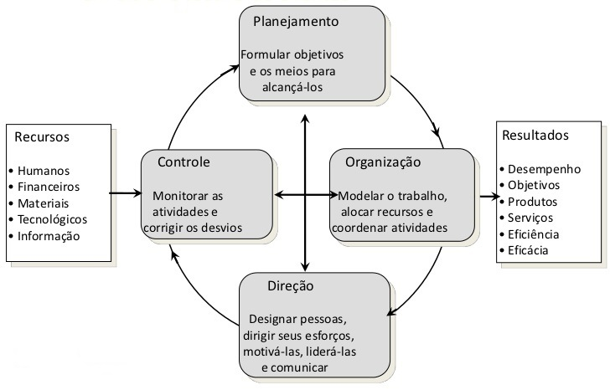
Figura 1 – Processo administrativo como um todo integrado.

Fonte: Chiavenato, 2016.
Simon (1971) entende o processo decisório como um processo administrativo. Segundo Simon (1971) os processos administrativos facilitam a aplicação dos esforços despendidos e administrar é tomar decisões acertadas que resultem em ações efetivas. Foi a partir do trabalho de Hebert Simon que a Tomada de decisão ganhou maior notoriedade, passando em vários momentos a ser confundida com a administração em suas funções e processos.
A Teoria das Decisões foi utilizada por Simon para explicar o comportamento humano nas organizações, como na Teoria Comportamental que concebe a organização como um sistema de decisões (PREVÉ; MORITZ; PEREIRA, 2010). Simon foi laureado com o Prêmio Nobel de Economia em 1978 pelas suas pesquisas realizadas na área de Tomada de Decisões no interior das organizações econômicas.
No Quadro 1, Buchanan e O’Connell (2006) explanam sobre o desenvolvimento do tema em um contexto histórico, com destaque para alguns fatos marcantes:

Quadro 1 – Histórico breve das teorias sobre decisões (continua).
1944 | No livro sobre a teoria dos jogos, Neumann e Morgenstern descrevem uma base matemática para a tomada de decisões econômicas: assim como a maioria dos teóricos até ali, julgam que o tomador de decisões é racional e coerente.
11947 | Rejeitando a noção clássica de que quem toma decisões age com perfeita racionalidade, Herbert Simon diz que, devido ao custo de reunir informações, o executivo toma decisões com uma “racionalidade limitada”, contentando-se com decisões “boas o bastante”.
11950 | Década de 1950 - Pesquisas realizadas no Carnegie Institute of Technnology e no MIT vão levar ao surgimento das primeiras ferramentas informatizadas de apoio à decisão.
11960 | Década de 1960 - Edmundo Learned, C.Roland Christensen, Kenneth Andrews e outros desenvolvem o modelo de análise SWOT (vantagens, desvantagens, oportunidades e ameaças, na sigla e ameaçam na sigla em inglês), para a tomada de decisão em prazos curtos e circunstâncias complexas.
11970 | John D.C. Littler desenvolve a teoria fundamental de sistemas de apoio á decisão e aumenta a capacidade destes.
11972 | Irving Janis cunha o termo “groupthink” para a tomada de decisões falhas que prioriza o consenso em detrimento do melhor resultado.
Quadro 1 – Histórico breve das teorias sobre decisões (conclusão).
11972 | Michael Cohen, James March e Johan Olsen publicam “A Garbage Can Model of Organizational Choice”, sugerindo que a empresa revire sua “lixeira de informações” atrás de soluções que foram parar no lixo por falta de um problema.
11973 | Fischer Black e Myron Scholes (numa tese) e Robert Merton (em outra) mostram como avaliar com precisão opções de ações. Deflagrando uma revolução na gestão de risco. Henry Mintzberg descreve vários tipos de tomador de decisão e situa o processo decisório no contexto maior da atividade gestora. Victor Vroom e Philip Yetton criam o modelo Vroom-Yetton, que explica como diferentes estilos de liderança podem ser usados para resolver diferentes tipos de problema.
11980 | Década de 1980 - A famosa frase “Ninguém nunca foi demitido por comprar um IBM” simboliza decisões motivadas primordialmente pela segurança
11996 | Usuários da Internet passam a decidir o que comprar com base no que já foi adquirido por indivíduos similares.
12005 | Em Blink, Malcolm Gladwell explora a tese de que decisões instantâneas são, às vezes, melhores do que as fundadas em longas análises racionais.
Fonte: Adaptado de Buchanan e O’ Connell, 2006.

O histórico feito por Buchanan e O’Connel (2006), mostra que o estudo da tomada de decisão é uma mescla de várias disciplinas do saber, como matemática, sociologia, psicologia, economia, ciência política, filosofia. E a multidisciplinaridade aplicada ao tema trouxe várias caracterizações sobre o processo decisório, dentre as quais: classificações, tipologias, nivelamentos e modelos.
Simon (1977) definiu as decisões em: Decisões programadas e Decisões não programadas. As programadas são repetitivas e rotineiras, com procedimentos estabelecidos que fazem com que elas não precisem ser tratadas novamente a cada vez que ocorrem. Já as não programadas são novas, desestruturadas e tem consequências não usuais, como um problema que nunca foi enfrentado antes, que não tem procedimentos pré-definidos para sua solução, ou cuja solução é complexa ou, ainda, por ser uma questão tão importante que mereça um tratamento sob medida.
Considerando onde ocorrem as decisões em uma organização, Freitas e Kladis (1995) dividiram em uma hierarquia os níveis:
a) Estratégico - Englobam a definição de objetivos, políticas, diretrizes e regras gerais para planejar o curso da organização;
b) Tático - São normalmente relacionadas com o controle administrativo e utilizadas para decidir sobre operações de controle, formulação de novas regras de decisão que irão ser aplicadas por parte do pessoal da operação.
c) Operacional - São um processo no qual se assegura que as atividades operacionais sejam bem desenvolvidas, utilizando-se procedimentos e regras de decisões preestabelecidas.
Há uma relação entre as Decisões Programadas, Decisões não Programadas e suas ocorrências nos níveis. As decisões mais simples e rotineiras têm maior frequência nos níveis Tático e principalmente Operacional, enquanto a incidência de decisões mais complexas acontece no nível Estratégico, conforme Freitas e Kladis (1995) demonstraram na Figura 2:

Figura 2 – Tipos de decisão x Níveis administrativos.
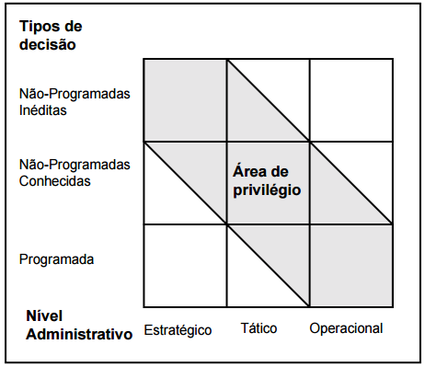
Fonte: Freitas e Kladis, 1995.

As decisões são intrínsecas dos gestores dos níveis administrativos mais altos, porém fazem parte da organização como um todo. Segundo Koontz e O’Donnell (1972 apud PREVÉ; MORITZ; PEREIRA, 2010, p. 83) “por definição, o tomador de decisão é a pessoa que leva a culpa se a decisão conduzir para um resultado não desejado ou angustiante”.
Apesar de, na maioria das vezes ser perceptível ou mais facilmente identificado apenas um tomador de decisão, Schermerhorn Junior (1999) aponta três modos de como as decisões podem ser tomadas:
1) Individuais – Pressupõe que o tomador tem informação e conhecimentos suficientes para tomar uma boa decisão;
2) Consultivas – O tomador de decisões busca informações e conselhos com outras pessoas sobre o problema, e com base nas informações colhidas e em sua interpretação, escolhe a alternativa que julga ser a melhor;
3) Grupo – O tomador pede ao grupo que tomem ou o ajudem a tomar uma decisão final para a solução de determinado problema.
Outras incontáveis formas de classificar as decisões são encontradas na literatura, mas as já apresentadas foram as que se mostraram mais relevantes a nossa pesquisa por tratar de aspectos comumente vistos em uma IFES. Além disso, são tipologias de uma decisão mais ínfima, e o foco maior será demostrar o processo que conduziu a essa decisão, e é esse processo decisório é retratado como maior riqueza de detalhes nos modelos apresentados a seguir.

2.2 Modelos de Tomada de decisão em IFES

Uma seara bastante difundida acerca da caracterização da Tomada de decisão foi a criação de modelos. Vários doutrinadores buscaram descrever em esquemas, a maneira como interpretavam determinado processo decisório. Os modelos permitem simular o que poderia ocorrer no caso de todas as variáveis analisadas acontecessem fielmente ao que foi elaborado. De certo, não se podem levar tais modelos como algo completo, concreto e definitivo em sua capacidade descritiva, ao ponto de aplicá-los irrestritamente sem outras formas de análise.
Outro sim, é que a literatura trata os modelos apresentando-os de maneira distinta, até pela forma didática, mas na prática coexistem e em várias das vezes mesclados entre si. Há inúmeros modelos, entre eles, o modelo clássico ou burocrático, administrativo ou de Carnige, incremental, comportamentalista, normativo, desestruturado, que possuem características próprias e resumem ideias e concepções dos mais variados estudiosos. Entretanto, os modelos mais comumente associados às universidades e expostos nas próximas páginas são os modelos: burocrático, político, colegiado e anarquia organizada.

2.2.1 Modelo burocrático

Diferenciar o modelo burocrático e o modelo racional tem sido tarefa árdua, pois os dois se baseiam na racionalidade-legal de Max Weber, buscando a eficiência nas decisões. Porém, Leitão (1993 a) diferencia esses modelos por acreditar que o modelo burocrático é considerado eficaz quando aplicado à rotina, a situações repetitivas e relativamente não-importantes, o modelo racional se ajusta melhor aos problemas complexos, não-repetitivos e novos para a organização. Segundo Rizzatti e Dobes (2003), toda organização universitária possui em sua estrutura, componentes que se assemelham ao modelo burocrático.
De acordo com Salm, Tomasi e Amboni (2016), as características predominantes do modelo burocrático são: disciplina; especialização das funções; autoridade legal; carreira vertical e formalização; a existência de maior fluidez; inexistência de poucas linhas hierárquicas, com um núcleo operacional altamente profissional e autônomo; além da fragmentação dos objetivos que são ambíguos e contestados.
Apesar de ser visível a presença de características comuns a outras organizações burocráticas, o modelo não consegue descrever a complexidade, multipluralidade de níveis e ambientes das decisões em IFES. O modelo burocrático não é suficiente para explicar os sistemas de formulação de suas políticas e o tipo de poder não formal, que se baseia no conhecimento especializado, marcante desse tipo de instituição (SORGETZ, 2016).

2.2.2 Modelo político

As pesquisas iniciais do modelo político foram justamente pensando no ambiente de decisão ocorrido na academia. Um estudo com profundidade foi realizado por Baldridge (1971) visando explicar o funcionamento das organizações universitárias. Novamente, a notável complexidade de atividades e fins das Instituições de Ensino Superior (IES) a expõem a comparações. O modelo supõe que as IES são organizações complexas que podem ser estudadas como sistemas políticos em miniatura, com dinâmicas de grupos de interesse e conflitos similares aos que existem em outras situações políticas (SORGETZ, 2016).
As principais características do modelo são:

a) a tomada de decisão não denota uma escolha racional;
b) predominam os conflitos, a negociação e a barganha;
c) a capacidade e a habilidade do decisor encontram-se relacionadas ao seu poder ou posto hierárquico;
d) a intuição e a sensibilidade do decisor ganham relevância ao longo do processo de tomada de decisão; e
e) o processo de tomada de decisão é maleável, tendo em vista o jogo que pode ser estabelecido entre os atores quando da tomada de decisão (ZANELLA, 1999 apud SALM; TOMASI E AMBONI, 2016, p. 233).

O modelo político de Millet (1960, 1980) evidencia a divergência e o embate conflituoso entre os diversos públicos envolvidos em uma universidade. Existe toda uma sociedade acadêmica que se posiciona entre os grupos que batalham pelo poder decisório. Diversos atores tratam de utilizar todos os meios políticos disponíveis para influenciar a tomada de decisões e obter os resultados que mais interessam a seus pares ou a si mesmo, (SORGETZ, 2016). O que deve ser evitado é que a luta pelo poder, eventuais barganhas, o ego inflado dos envolvidos ou mesmo a não decisão em detrimento ao grupo de oposição, coloquem-se a frente dos reais interesses e objetivos comuns, dizimando a credibilidade do processo decisório perante a coletividade universitária.

2.2.3 Modelo colegiado

O modelo colegiado surge em contraposição ao modelo burocrático em universidades. A ideia é que na academia há uma rechaça a submissão de uma decisão da cúpula administrativa sem que haja um prévio envolvimento interativo dos demais níveis. As IES diferem de demais organizações, pois tem a particularidade de contar com profissionais que mesmo atuando no nível operacional, são altamente especializados, com níveis de formação e qualificação extremamente elevados.
Os profissionais universitários, especialmente os docentes, foram disciplinados a exercer suas atividades com autonomia, interação, liberdade criativa e dispensando supervisão. No entendimento de Rizzati e Dobe (2003, p. 98) “há o pressuposto de que os acadêmicos têm uma tendência a não se submeterem ao processo hierarquizado de uma burocracia, reivindicando que haja a participação da comunidade acadêmica nas decisões”.
Baseado no trabalho de Leitão (1991) e Sorgetz (2016), foram listados os fatores influenciadores do processo decisório e as principais características do modelo colegiado: Acesso à informação; Conhecimento do assunto; Habilidade verbal; Capacidade de argumentação; Cultura organizacional; Motivação; Grau de satisfação com a instituição; Interesse coletivo; Valores pessoais; Relacionamento afetivo; Personalidade; Sensibilidade; Processo decisório pelo consenso; Responsabilidade compartilhada; Concordância em solução que satisfaça a maioria.
A ideia da decisão consensual do modelo colegiado pode aparentar que as decisões sejam tomadas sem conflito de ideias como no modelo político (onde há uma negociação entre grupos de interesse gerando dissenso e conflito), na prática a realidade promove muitos embates e o consenso torna-se a vitória de um grupo sobre o outro. O modelo colegiado negligencia as discussões prolongadas que precedem as decisões e o consenso (BALDRIDGE et al., 1982 apud SALM; TOMASI E AMBONI, 2016, p. 234).
Ainda assim, autores como Santo e Oliveira (2008, p. 09) afirmam que, “mesmo assumindo-se que os espaços de participação são sempre, também, espaços de conflito, e jogos de interesse e poder, bem como que o processo decisório tende a ser negociado, acredita-se que a colegialidade na gestão universitária seja fundamental”.

2.2.4 Modelo anárquico

O modelo anárquico foi descrito por Cohen, March e Olsen (1972) que entendem a organização acadêmica como uma “anarquia organizada”, onde cada indivíduo é visto como um tomador de decisões autônomo. Todos os envolvidos na organização podem torna-se decisores em algum momento, diminuindo a imposição decisória atribuída aos gestores. Rizzatti e Dobes (2003, p. 06) corroboram com esse pensamento, ao descrever que:

Neste tipo de organização, os dirigentes institucionais servem primariamente como catalisadores, ou seja, muito mais que conduzir, canalizam suas atividades, não mandam e sim negociam, não planificam de forma ampla, sendo muito mais facilitadores da continuação de um processo.

A proposta do modelo parte da metáfora da “anarquia organizada”, onde os autores definiram três características para considerar a anarquia como organizada: objetivos e preferências inconsistentes e mal definidos; processos organizacionais e tecnológicos são obscuros; e participação fluída e parcial.
Há outra metáfora que assume uma falta de intencionalidade nas ações gerenciais, a metáfora da “lata de lixo”. Nessa metáfora as decisões são decorrentes de quatro importantes elementos (problemas; soluções; participantes; e oportunidades), que se inter-relacionam da seguinte maneira: as oportunidades para a solução de problemas organizacionais e para as decisões são vistas como caixotes de lixo dentro dos quais questões, problemas e soluções são despejados pelos participantes. (COHEN; MARCH; OLSEN, 1972).
A falta de planejamento e estruturação na solução de problemas pode afastar a ideia de padronização e interesse ao modelo anárquico. Porém, o processo não é de total aleatório e pode ter padrões estabelecidos em meio ao que parece caótico, pois mesmo que o processo culminante de decisões seja bastante distinto aos outros modelos, há inúmeras tomadas de decisão.

2.3 Sistemas de apoio à decisão (SAD)

Antes de se explanar sobre os Sistemas de Apoio à Decisão (SAD), faz-se necessário realizar o levantamento de alguns conceitos gerais dentro do tema. Partindo das terminologias adotadas pela informática, desde as mais ínfimas sobre dados versus informação, sistemas de um modo geral, sistemas de informação até chegarmos ao SAD’s e as suas principais características.
Sobre dado pode-se usar a definição de Ferreira (2010): o elemento de informação, ou representação de fatos ou instruções, em forma apropriada para armazenamento, processamento ou transmissão por meios automáticos. A informação segundo Rabaça e Barbosa (2002) é o significado que um ser humano atribui a dados, por meios de convenções usadas em sua representação. As duas acepções mostram a corelação entre dado e informação: não existem informações sem dados; e os dados, por si sós, não tem significado lógico até se tornarem informações.
Cassaro (2003, p. 25) apresenta um conceito universal para qualquer sistema: “Sistema é um conjunto de partes e componentes, logicamente estruturados, com a finalidade de atender a um dado objetivo”. A distinção de um sistema qualquer, para um Sistema de Informação (SI) é a manipulação de dados e informações ser presença neste, como pode-se perceber em Stair e Reynolds (2012), que definem SI como um conjunto de componentes interligados que coletam, preparam, armazenam e distribuem dados e informações, fornecendo um mecanismo de realimentação - feedback - para atingir um objetivo.
Um sistema de apoio ou suporte à decisão (SAD) pode ser visto como um conjunto organizado de pessoas, procedimentos, software, banco de dados e dispositivos utilizados para dar suporte à tomada de decisões específicas de um problema (STAIR; REYNOLDS, 2012).
Faz-se necessário explicitar que um SAD não se coloca no lugar do decisor. A importância é em auxiliar o processo decisório com ferramentas inerentes de um procedimento informatizado. No entanto, a responsabilidade em analisar todo o contexto, a fidedignidade e qualidade das informações, ainda estará atribuída ao gestor. Em relação às características que podem ser elencadas em um Sistema de apoio à decisão, listam-se as seguintes:

- Capacidade de manipulação de grandes bases de dados;
- Obtenção e processamento de dados de fontes diferentes;
- Proporcionar flexibilidade de relatórios e de apresentação;
- Possuir orientação textual e gráfica;
- Executar análises e comparações complexas e sofisticadas utilizando
- Pacotes de softwares avançados;
- Oferecer suporte às abordagens de otimização e satisfação;
- Executar análises de simulações e baseada em metas. (STAIR; REYNOLDS, 2012, p. 233)

Os SAD’s têm o potencial de auxiliar os tomadores de decisões em uma grande variedade de situações, como nas fases: da solução de um problema; frequências de decisões; diferentes graus de estrutura de problemas; níveis da tomada de decisões. (MARTINS, et al., 2005).

2.4 Sistema de Concessão de Diárias e Passagens (SCDP)

O Sistema de Concessão de Diárias e Passagens – SCDP é um sistema informatizado, acessado via Internet, desenvolvido pelo Ministério do Planejamento, Orçamento e Gestão (MPOG), que integra as atividades de concessão, registro, acompanhamento, gestão, controle e consultas das diárias e passagens, decorrentes de viagens realizadas no interesse da administração, em território nacional ou estrangeiro.
O objetivo do SCDP pode ser condensado em:

Desburocratizar e simplificar o trabalho administrativo na elaboração do processo eletrônico e na geração de relatórios gerenciais de diárias e passagens, visando aumentar a eficiência e proporcionar agilidade na obtenção das informações disponíveis, resguardados os aspectos de sigilo e restrições administrativas previstas no ordenamento jurídico. (ENAP, 2016).

O SCDP viabiliza a administração das solicitações e pagamentos de Diárias e Passagens, possibilitando que as requisições sejam feitas por meio de terminais eletrônicos, diminuindo o custo, o tempo de processamento do pedido e propiciando a maior transparência e o melhor atendimento dos usuários. Possibilita, ainda, o compartilhamento de uma base de dados única, administrada pelo Gestor Central do Ministério do Planejamento e pelos Gestores Setoriais de cada Ministério, o que permite um maior controle físico e financeiro das diárias e passagens emitidas no âmbito da Administração Pública Federal.

O SCDP foi desenvolvido pelo Serpro (Serviço Federal de Processamento de Dados) - Regional Salvador para a Secretaria de Logística e Tecnologia da Informação (SLTI) do Ministério do Planejamento Orçamento e Gestão. Implantado em 2004, o sistema foi criado para simplificar e aperfeiçoar o processo de concessão de diárias e passagens, além de melhorar o controle e reduzir gastos. O SCDP já era utilizado por diversos órgãos públicos quando, em novembro de 2007, foi determinada por decreto a sua expansão para todo o Governo Federal. (Comunicação Social do Serpro - Salvador, 11 de janeiro de 2008).

O SCDP só pode ser acessado por usuários previamente cadastrados pelo Gestor Central do MP ou Gestor Setorial de cada órgão. A website de acesso: https://www2.scdp.gov.br/novoscdp/home.xhtml. O acesso ocorre de duas formas:
- Login (CPF) e senha fornecida pelo sistema ou;
- Certificado Digital, sob a infraestrutura de chaves públicas ICP - Brasil.
A Universidade Federal de Campina Grande começou a utilizar o sistema em outubro de 2008. A príncipio foi implatado na Pró-Reitoria de Administação (PRA) no câmpus de Campina Grande. De forma centralizada, todas as diárias e passagens da UFCG, incluindo os demais câmpus, foram lançadas pelo setor de diárias e passagens da PRA até o início de 2009.
Atualmente, os Centros fora de sede pertencente aos câmpus do interior, assim como os Centros da sede em Campina Grande, são responsáveis pela operacionalização do SCDP em suas Unidades Gestoras (UG), ou seja, unidades orçamentárias ou administrativas investidas do poder de gerir recursos orçamentários e financeiros, próprios ou sob descentralização.
Desde a sua implantação, houve duas atualizações de relevâncias significativas:
No ano de 2013 – implantação de uma nova versão para adaptar-se a atualização tecnológica e alinhamento à política de uso de software livre dos sistemas da APF.
No ano de 2014 – inclusão do módulo de “compra direta” de passagens aéreas nacionais. Assim, tornou-se possível efetuar a cotação, reserva, emissão e cancelamento de bilhetes adquiridos das companhias aéreas credenciadas, sem a intermediação da agência de turismo. O pagamento é feito com o Cartão de Pagamento do Governo Federal - Passagem Aérea (CPGF).
As duas atualizações não extiguiram seus antecessores: a versão antiga do SCDP se manteve para consultas e prestações de contas atrasadas; e as agências de turismos atuam nas viagens internacionais ou outras passagens não contempladas na “compra direta”.

2.4.1 Aspectos das diárias na APF

As concessões de diárias e passagens na Administração Pública Federal foram devidamente tratadas pela Lei nº 8.112/90. No estatuto dos servidores foram regidos os aspectos mais amplos, no entanto outros documentos jurídicos dispõem sobre diversas regulamentações.
De acordo com o art. 58, da Lei nº 8.112/90, tem direito a receber diária:

O servidor que, a serviço, afastar-se da sede em caráter eventual ou transitório para outro ponto do território nacional ou para o exterior, fará jus a passagens e diárias destinadas a indenizar as parcelas de despesas extraordinárias com pousada, alimentação e locomoção urbana, conforme dispuser em regulamento.
§ 1º A diária será concedida por dia de afastamento, sendo devida pela metade quando o deslocamento não exigir pernoite fora da sede, ou quando a União custear, por meio diverso, as despesas extraordinárias cobertas por diárias.
§ 2º Nos casos em que o deslocamento da sede constituir exigência permanente do cargo, o servidor não fará jus a diárias.
§ 3º Também não fará jus a diárias o servidor que se deslocar dentro da mesma região metropolitana, aglomeração urbana ou microrregião, constituídas por municípios limítrofes e regularmente instituídas, ou em áreas de controle integrado mantidas com países limítrofes, cuja jurisdição e competência dos órgãos, entidades e servidores brasileiros considera-se estendida, salvo se houver pernoite fora da sede, hipóteses em que as diárias pagas serão sempre as fixadas para os afastamentos dentro do território nacional. (BRASIL, 1990)

A mesma Lei 8.112/90, em sequencia, trata da Devolução de diárias: Reza o art. 59, da referida lei, que o servidor que receber diárias, e não se afastar da sede, por qualquer motivo, fica obrigado a restituí-las integralmente, no prazo de cinco dias. Seu Parágrafo único acrescenta que: na hipótese de o servidor retornar à sede em prazo menor do que o previsto para o seu afastamento restituirá as diárias recebidas em excesso, no prazo previsto no caput.
Do SCDP são extraídos os dados sobre diárias para o Portal da Transparência, conforme previsto no art. 15 da Portaria Interministerial nº. 140, de 20 de março de 2006, para subsidiar o Relatório de Gestão do Processo de Tomada e Prestação de Contas, exigidos pela Portaria CGU, nº 555 de 28/12/06. A publicação no Portal da Portal da Transparência não desobriga a instituição de publicar em boletim interno ou de serviço.

2.4.2 Perfis: usuários/propostos

O SCDP diferencia através de perfis os tipos de usuários (intervenientes na utilização do sistema) e de propostos (beneficiários da concessão de diárias/passagens). O Quadro 2 nos mostra de forma resumida como foram definidos os beneficiários:
Quadro 2 – Tipos de propostos no SCDP.
Servidor | Engloba os servidores públicos federais investidos em cargo efetivo ou em cargo comissionado. São os servidores estatutários, regidos pela Lei 8.112/1990. Possuem cadastro no SIAPE - Sistema Integrado de Administração de Recursos Humanos. Somente servidores do Poder Executivo Federal.
Não-Servidor | Pessoas que não possuem vínculo direto com a Administração Pública. Colaboradores Eventuais e outros sem vínculo com a APF.
SEPE - Servidores de outro Poder ou Esfera | Neste grupo estão incluídos os empregados públicos, os servidores de outros poderes – Legislativo e Judiciário – e os servidores de outras esferas – Estadual, Distrital ou Municipal.
Militar | Este grupo inclui os militares das Forças Armadas – Marinha, Exército ou Aeronáutica -, os policiais e os bombeiros militares.
Mais Médicos para o Brasil | Incluem os médicos participantes do Programa Mais Médicos para o Brasil. Inclui também os seus dependentes.
Fonte: Adaptado do Guia para implantação da nova versão do SCDP, 2013.

A atualização de 2013 do SCDP incluiu alguns perfis de usuários e mudou a nomenclatura de alguns dos existentes. No Quadro 3 sintetizamos os perfis utilizados:

Quadro 3 – Perfis de usuários do SCDP (continua).
Administrador de Reembolso | Pessoa que solicita à agência de viagem o crédito dos valores relativos aos bilhetes de passagens que não foram utilizados.
Auditor | Pessoa responsável pelo processo de auditoria (perfil exclusivo para: CGU, Secretaria de Controle Interno do TCU).
Autoridade Superior | É a pessoa responsável pela aprovação das viagens que apresentam algum tipo de restrição e as viagens internacionais
Consultor de Viagem Internacional | É o responsável por verificar se a missão do servidor no exterior está de acordo com as disposições legais que tratam do assunto.
Coordenador Financeiro | É o responsável por cadastrar, no SCDP, os empenhos de diárias e passagens emitidos no SIAFI e efetuar o pagamento das diárias.
Coordenador Orçamentário | Responsável por controlar o orçamento disponibilizado para o órgão e distribuir o recurso por UGR. Responsável pela
Quadro 3 – Perfis de usuários do SCDP (continua).
Superior | configuração orçamentária e inclusão do teto superior.
Coordenador Orçamentário Setorial | É o responsável por distribuir o recurso por UGR – Unidade Gestora Responsável de acordo com a configuração orçamentária por Natureza de Despesa ou por Empenho.
Corregedor/Auditor | Responsável pela análise dos dados das solicitações e pelo fornecimento de relatórios gerenciais para a Administração do Órgão. Perfil atribuído aos auditores internos de cada órgão.
Emissor de Boletim | É responsável por gerar o boletim interno para que seja feita a publicação interna de afastamentos dos servidores.
Gestor Central | Servidores da equipe da SLTI/MP responsável pelo gerenciamento do SCDP.
Gestor Setorial | Servidor designado para ser o responsável por acompanhar os procedimentos necessários à implantação e operacionalização do SCDP. Orienta, dissemina informações e capacita os demais servidores do órgão sobre o uso e inclusive sobre a legislação.
Ministro/Dirigente | É o responsável pela autorização das viagens internacionais.
Ordenador de Despesas | É o responsável pela autorização da despesa relativa a diárias e passagens. Pode alterar os empenhos informados no cadastramento.
Proponente | Responsável pela avaliação da indicação do proposto e pertinência da missão, efetuando a autorização administrativa. Também é o responsável pela aprovação da prestação de contas das viagens.
Solicitante de Viagem | É o responsável pelo cadastramento inicial da solicitação, pelos ajustes nas solicitações, pela antecipação, prorrogação ou complementação da viagem, pelo início da prestação de contas e pela manutenção de alguns cadastros no SCDP.
Solicitante de Passagem | É o servidor formalmente designado, no âmbito de cada unidade, de acordo com o disposto no regulamento de cada órgão e entidade, responsável por verificar a cotação de preços das agências de viagens contratadas, comparar com os praticados no mercado, indicar a reserva, solicitar e a autorizar a emissão de bilhetes de passagens.

Quadro 3 – Perfis de usuários do SCDP (conclusão).
Usuário DW | O DW (Data Warehouse) é um ambiente constituído de um banco de dados com informações detalhadas sobre as PCDPs e um software de Business Intelligence que permite acessar e analisar e consolidar dados para gerar informações que darão suporte à tomada de decisões. A ferramenta permite criar, salvar e executar consultas, gerar relatórios consolidados e gráficos. Os relatórios poderão ser consultados em tela ou exportados para arquivos em diversos formatos, por exemplo, planilhas de dados ou arquivos PDF. O usuário deve estar previamente cadastrado no sistema. Solicite o cadastro pelo “Fale Conosco” do SCDP. Acesso é concedido somente a usuário com perfil de Gestor Setorial. A ferramenta utilizada é o MicroStrategy Business Intelligence.
Fonte: Adaptado do Guia para implantação da nova versão do SCDP, 2013.

Dentro da nossa pesquisa a ênfase maior será dada aos usuários: Ordenador de Despesas; Solicitante de Viagem/Passagens e Usuário DW. O Usuário DW pela relação direta com o potencial de SAD do SCDP, O Solicitante de Viagem/Passagens por ser a ponta da informação e geralmente ser da equipe que atua nas divisões de gestão e o Ordenador de Despesas por ser o decisor efetivo da viagem proposta. Na seção seguinte, trazem-se os principais sistemas integrados ao SCDP.

2.4.3 Sistemas integrados ao SCDP

O SCDP possui uma variedade de sistemas com os quais funciona de forma integrada. Essas integrações só foram possíveis graças ao uso dos Padrões de Interoperabilidade do Governo Federal (e-PING), que possibilita que diferentes sistemas possam trocar informações. Há interligações com sistemas pertencentes à gestão da APF, quanto com instituições privadas, dentre os quais estão listadas abaixo:

- Sistema Integrado de Administração e Recursos Humanos do Governo Federal - SIAPE: para recuperar os dados funcionais dos servidores e garantir a não ocorrência de afastamentos simultâneos (férias, licenças e outros);
- Sistema Integrado de Administração Financeira - SIAFI: para realizar a execução financeira, orçamentária e contábil;
- Sistema de Informações Organizacionais do Governo Federal - SIORG: para identificação dos órgãos e unidades administrativas;
- Receita Federal do Brasil: para a validação do CPF de não servidores e verificação de sua regularidade fiscal;
- Companhias Aéreas Nacionais: para a consulta, reserva, emissão, cancelamento e reembolso de bilhetes aéreos na modalidade Compra Direta e para consulta de preços de bilhetes na aquisição por Agenciamento;
- Agência de Turismo: contratada para a reserva, emissão, cancelamento e reembolso do bilhete na modalidade de aquisição Agenciamento;
- Infraestrutura de Chaves-Públicas Brasileira - ICP Brasil: para a identificação inequívoca da autoridade aprovadora e prover validade jurídica ao processo;
- Banco do Brasil: para receber a fatura do Cartão de Pagamento do Governo Federal - Passagem Aérea e proceder a sua conciliação automatizada. (ENAP, 2016).

A convergência entre todos os sistemas listados permite ao SCDP atender aos seus propósitos, utilizando-se de uma forte base de dados. A congruência das interligações adiciona ao Sistema de Concessão de Diárias e Passagens um poderoso banco de dados capaz de evitar redundâncias e inconsistências nas informações. O resultado é um processo eletrônico célere, que aumenta a qualidade dos serviços ao cliente interno, contempla aspectos legais, econômicos, ambientais e sociais.

2.4.4 Fluxo de viagem no SCDP

O processo de concessão de diárias e/ou passagens possui uma sequência de atividades vinculadas à legislação, correlacionadas aos perfis responsáveis pelas suas execuções, estabelecidas numa relação lógica do fluxo de autorização e aprovação. O SCDP transmite segurança e confiabilidade para os envolvidos na interveniência operacional, pois todas as mudanças ou inclusão de novos aspectos legislativos são rapidamente implementadas no sistema. Ao mesmo tempo, os usuários não devem ser omissos ao analisar as propostas de viagem e realizar suas atividades, para só assim tramitar ao próximo passo no fluxo.
As macroatividades que são executadas no ambiente do SCDP seguem o fluxo exibidos na página seguinte pela Figura 3:

Figura 3 – Fluxo de viagem no SCDP.
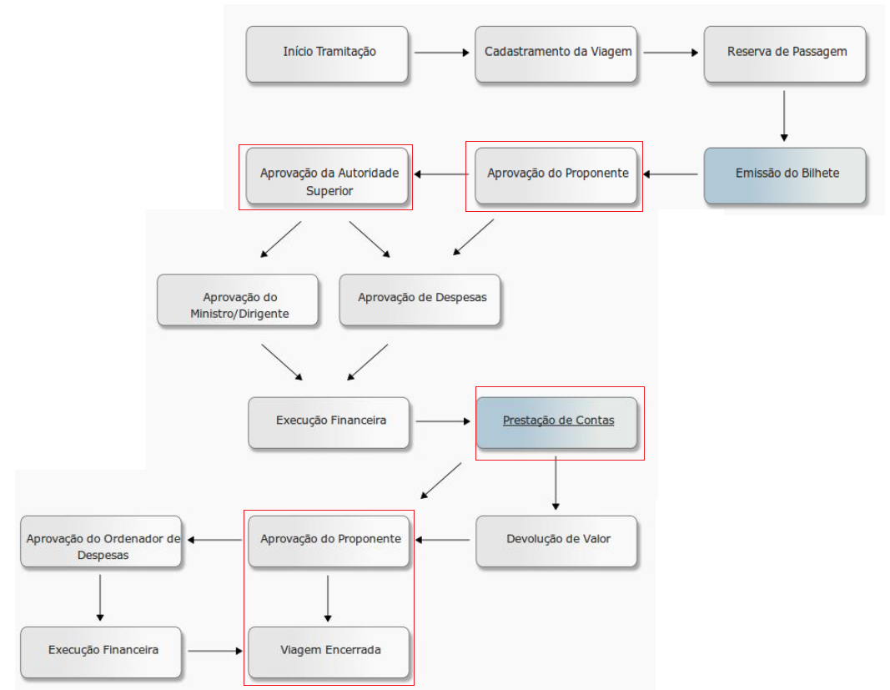
Fonte: Fonte: Adaptado do manual operacional do SCDP, 2014.

As atividades de “Iniciar tramitação”, “Cadastramento de viagem” e “Prestação de contas” são inerentes ao perfil de ‘Solicitante de viagem’. O usuário com perfil de ‘Solicitante de passagem’ realiza a atividade de “Reserva de passagem”. O fluxo mostra que a “Emissão de Bilhete” pode ser feita por “Compra direta” ou “Agenciamento” e antes dos perfis aprovadores, configurando o Fluxo-rápido. Há macroatividades no fluxo que possuem um destaque em vermelho, que indica que há uma bifurcação, advertindo que o fluxo pode seguir mais de um caminho. Na sequencia, a próxima seção do estudo destaca algumas considerações importantes sobre o processo de concessão de diárias e/ou passagens, com destaque para algumas legislações aplicadas às IFES pelo Ministério da Educação (MEC).

2.4.5 Considerações importantes sobre diárias nas IFES.

Além da legislação vigente e estabelecida pela Lei nº 8.112/90, existe outras normas elencadas em Portarias, Instruções Normativas, Decretos, e outros documentos jurídicos, que são usadas para regulamentar as particularidades dos órgãos e entidades. Nas IFES, esses outros códigos são, em geral, oriundos do Ministério da Educação e Cultura; e do Ministério do Planejamento, Orçamento e Gestão. Algumas dessas considerações relevantes sobre regulamentações no processo de diárias serão expostos a seguir:
(I) Prazo para solicitação: A solicitação com a programação de viagem nacional deve ser apresentada com antecedência mínima de 10 (dez) dias. Em caráter excepcional poderá ser entregue com prazo menor, porém, deverá conter uma justificativa que comprove que não foi possível solicitar antes. (Art. 7º da Portaria Nº 403, de 23 de abril de 2009).
(II) Do pagamento das Diárias ao Servidor: As diárias deverão ser pagas ao servidor com cinco dias de antecedência e em uma única parcela viagens com até quinze dias de afastamento. (Fundamentação legal: Art. 22, Decreto nº 825/1993).
(III) Relatório de Viagem: O Relatório de Viagem, obrigatório a todos beneficiários, deve ser apresentado com os originais dos cartões de embarque/desembarque, no prazo de cinco dias úteis, após a data de chegada prevista na programação da viagem. (Art. 13 da Portaria Nº 403, de 23 de abril de 2009).
(IV) Justificativa de afastamento que iniciem em sextas-feiras ou ocorram em sábados, domingos e feriados: Quando o afastamento iniciar-se na sexta-feira, bem como aqueles que incluam sábados, domingos e feriados, deverá ser expressamente justificado, cabendo ao usuário com perfil de ‘Autoridade Superior’ à aceitação da justificativa. Não serão acolhidas propostas em que o interesse público não esteja objetivamente demonstrado (Art. 12 da Portaria Nº 403, de 23 de abril de 2009).
(V) Viagens Internacionais: As propostas de concessão de diárias e/ou passagens internacionais serão precedidas de autorização para afastamento do país, concedidas pelo Magnífico Reitor, a ser publicada no Diário Oficial da União (DOU). As mesmas devem ser encaminhadas ao Gabinete do Reitor com antecedência mínima de quinze dias, considerando-se a data do afastamento. As propostas de concessão de diárias e passagens em viagens internacionais deverão ser acompanhadas de parecer favorável da Assessoria para Assuntos Internacionais (AAI) do Ministério da Educação (MEC). Não serão autorizadas concessões de diárias e passagens aéreas internacionais ao colaborador eventual (sem vínculo com instituição pública).
(VI) Responsabilidade do Servidor: Serão de inteira responsabilidade do servidor eventuais alterações de percurso ou de datas e horários de deslocamento, quando não autorizados ou determinados pela autoridade superior. O canhoto de cartão de embarque/desembarque da passagem aérea deve ser anexo ao Relatório de Viagens no prazo de cinco dias úteis após a data de chegada prevista na programação de viagem. (Fundamentação legal: Portaria MP Nº 98/2003).
(VII) Responsabilidade Solidária: Possíveis irregularidades na concessão de diárias e passagens são de responsabilidade solidária da autoridade proponente, da autoridade concedente, do ordenador de despesa e do servidor beneficiado (Art. 20 da Portaria Nº 403, de 23 de abril de 2009).
(VIII) Número de Servidores por evento: A participação de servidores em feiras, fóruns, seminários, congressos, simpósios, grupos de trabalho e outros eventos, será de, no máximo: eventos no país - dois representantes por unidade; eventos no exterior - um representante por unidade. Somente em caráter excepcional e quando houver necessidade devidamente justificada, por meio de exposição de motivo dos dirigentes das unidades, o número de participantes poderá ser ampliado, mediante autorização prévia do Secretário Executivo, no caso de viagens nacionais, e do Ministro de Estado da Educação, no caso de viagens internacionais. (Parágrafo único do Art. 15 da Portaria Nº 403, de 23 de abril de 2009).
(IX) A Prestação de Contas deve ser feita em até cinco dias após o retorno da viagem. Os propostos (aqueles que receberam as diárias e/ou passagens) devem encaminhar, para o órgão ao qual foi feita a solicitação, os documentos comprobatórios (canhotos de embarque aéreo e/ou rodoviário, certificados, outros comprovantes e relatório de viagem) que, então, deverá providenciar o preenchimento do campo específico no sistema e o encaminhamento da prestação de contas, para efetivar no SCDP. Esses documentos deverão ser digitalizados e anexados ao SCDP. Em caso de perda dos comprovantes de embarque, o proposto (beneficiário) deverá solicitar à Companhia Aérea a 2ª VIA do Cartão de Embarque, documento que de fato compõe o processo de prestação de contas.
Nas IFES a responsabilidade pela aprovação de todas as viagens que apresentam algum tipo de restrição e as viagens internacionais é do Magnífico Reitor. Principais restrições: viagens para proposto com prestação de contas pendentes; viagens com duração superior a 10 dias contínuos; viagens de mais de 10 pessoas para o mesmo evento; viagens urgentes; viagens para propostos que alcançaram o número de 40 diárias intercaladas no ano.
Todo o processo de concessão de diárias e passagens tem legislação bastante ampla e definida. O regimento apresentado no estatuto do servidor e as demais normas consolidam desde o processo de requerer uma diária até a sua finalização através da prestação de contas. Apesar da Lei nº 8.112/90 ser aplicada a todos os servidores públicos na esfera federal do poder executivo, os ministérios se encarregaram de complementar a legislação para adaptar as suas realidades. Esse tratamento promove ao ato de conceder diárias e passagens uma formalização rígida, mas capaz de atender questões específicas de cada órgão da APF.

2.5 Estudos Correlatos

Durante o período de levantamento bibliográfico, compreendido entre outubro de 2016 e maio de 2017, foram realizadas pesquisas sobre a seara do tema escolhido no presente estudo. Como base de dados, considerou-se portais por sua confiabilidade e abrangência, dentre os quais: Biblioteca Digital Brasileira de Teses e Dissertações – BDTD Brasileira, Google Acadêmico, Portal da Capes e Scielo.
Nas investigações foram utilizadas diversas palavras-chave de forma combinadas entre si e separadamente, como segue: “Tomada de Decisão”; “Processo Decisório”; “Decision Making”; “Decision-making Processes”; “Instituições superiores de Ensino”; “IFES”; “Modelos de Tomada Decisão”; “Sistemas de Apoio à Decisão”; “SAD”; “Sistema de Concessão de Diárias e Passagens” e “SCDP”.
Os resultados com maior relevância apontaram mais de sete mil resultados para “Tomada de Decisão”. Aproximadamente três mil para “Processo Decisório” e dois mil para “Modelos de Tomada Decisão”. “Sistemas de Apoio à Decisão” e “SAD” por volta de quatrocentos resultados. Mas como forma de delimitar ao tema, quando combinamos os resultados mais amplos aos termos “Instituições superiores de Ensino” e “IFES”, os resultados foram reduzidos a trinta.
O ineditismo fica evidenciado aos combinarmos com os termos “Sistema de Concessão de Diárias e Passagens” e “SCDP”, que apresentaram seis trabalhos isolados, mas nenhum com os temas relacionados aos processos de decisão. Finalmente, após uma breve análise dos resultados, consideramos cinquenta e seis dessas produções científicas para referenciar teoricamente este estudo. Destas, quatro formam o pilar central que nortearam nossa pesquisa e serão apresentados a seguir:
No seu estudo, Chaffee (1983) buscou demonstrar que o modelo racional seria o mais viável para o processo orçamentário em uma Instituição de Ensino Superior, no seu caso a Universidade de Stanford. No decorrer do seu trabalho, a autora percebe que na prática, não ocorre uma presença única de qualquer modelo, mas uma alternância que depende do processo decisório. Apesar de não ter trabalhado com métodos estatísticos e variáveis dos demais modelos no seu estudo de caso, Chaffee (1983) caracterizou um processo racional de escolha, porém admitiu que a combinação entre os modelos é que pode promover um avanço na gestão universitária.
Leitão (1991) nos apresentou em sua tese de doutorado, um estudo extremamente relevante no âmbito da tomada de decisão nas Universidades brasileiras. Utilizando-se dos modelos clássicos de tomada de decisão do estudo de Chaffee (1983), o autor fez alguns estudos de casos em universidades pública, privada e confessional, de maneira a identificar a presença de cada modelo na alocação das verbas universitárias. A conclusão foi de que nenhum modelo é capaz de generalizar individualmente o processo decisório nas IES, mas percebeu que os modelos burocrático e político são os que mais se aproximaram em descrever (relacionados ao destinar de recursos orçamentários) e os modelos colegial e de anarquia organizada os mais distantes. O autor reconhece que seu estudo não é definitivo e que para estudos posteriores ao seu, deve-se pressupor que os cinco modelos têm iguais condições de descrever as decisões em IES.
A proposta do estudo de Simão (2004) é dar continuidade aos estudos de Leitão (1993 b), no entanto, acrescentado a dimensão didático-pedagógica. Nesse estudo, as questões para investigar que foram utilizadas no sentido de identificar o comportamento dos modelos no processo decisório, fora a contribuição mais significativa, uma vez que a conclusão reafirma a mesma obtida por Leitão (1991).
O estudo correlato mais recente é o de Sorgetz (2016). A autora utiliza dos demais estudos já citados, porém em sua abordagem, utilizou de dois órgãos deliberativos para verificar a intensidade dos modelos descritos por Chaffe (1983). A autora constrói o entendimento de que os modelos que descrevem isoladamente o funcionamento e a tomada de decisão em IES apresentam ou refletem visões parciais, segmentadas, representando contribuições limitadas a seu conhecimento. Concluindo que a decisão organizacional é complexa demais para ser captada por apenas um modelo.

3 METODOLOGIA

Neste capítulo serão abordados os procedimentos metodológicos que serão executados para realização da pesquisa e que, consequentemente, contribuirão para o alcance do objetivo geral, e dos objetivos específicos que foram propostos no princípio desse estudo.

3.1 Método

Buscando alcançar os objetivos desejados, utilizamo-nos de procedimentos técnicos e ferramentas que sejam capazes de tornar a pesquisa fatível e com validação no mundo científico, ou seja, a utilização do método científico. Marconi e Lakatos (2010, p. 83) definiram o método como: “conjunto das atividades sistemáticas e racionais que, com maior segurança e economia, permitem alcançar o objetivo – conhecimentos válidos e verdadeiros – traçando o caminho a ser seguido, detectando erros e auxiliando as decisões do cientista.”.
Para analisar até que ponto o Sistema de Concessão de Diárias e Passagens auxilia os gestores da Universidade Federal de Campina Grande com atribuição de ordenadores de despesas no processo de tomada de decisão na concessão de diárias e passagens, o método de pesquisa mais apropriado, será a execução de um estudo de caso. Trata-se do procedimento mais viável quando almejamos responder ao problema de pesquisa, consentindo aos objetivos definidos, uma solução com análise detalhada a partir do estudo minucioso de um caso específico. A escolha do estudo de caso pode ser corroborada com o seguinte trecho:

Em geral, os estudos de caso representam a estratégia preferida quando se colocam questões do tipo “como” e “por que”, quando o pesquisador tem pouco controle sobre os eventos e quando o foco se encontra em fenômenos contemporâneos inseridos em algum contexto da vida real (YIN, 2015).

As poucas pesquisas sobre o SCDP, e até a originalidade de tratá-lo como sistema de apoio à decisão foi outro elemento da escolha do estudo de caso, pois esse método apresenta uma característica exploratória, o que permite sua utilização em eventos atuais e pouco explorados, aprofundando-se no contexto da realidade, principalmente quando não há evidências entre o fenômeno e a situação. E por fim, o uso de estudos de caso nas mais diversas áreas de pesquisas, com Yin (2001) elencando as pesquisas em administração pública e estudos organizacionais e gerenciais, adequando-se perfeitamente ao desenvolvimento da pesquisa em questão.

3.2 Classificação da pesquisa

Do ponto de vista de sua natureza, trata-se de uma pesquisa aplicada, pois se caracteriza em objetivar a produção de conhecimentos para aplicação prática, que poderão ser direcionadas a uma solução de problemas específicos. O estudo de caso possui uma metodologia de pesquisa classificada como aplicada, na qual se busca a aplicação prática de conhecimentos para a solução de problemas sociais (BOAVENTURA, 2004).
Na pesquisa em tela, a forma de abordagem do problema visa o entendimento do fenômeno a partir da transcrição de subjetividades que não podem ser traduzidos em números. Essa interpretação e a atribuição de significados são básicas no processo de pesquisa Qualitativa, visto não se preocupar com representatividade numérica, mas, sim, com o aprofundamento da compreensão de uma organização (SILVEIRA; CORDOVA, 2009).
Em relação aos objetivos, a pesquisa é exploratório-descritiva. Exploratória porque existem poucos estudos que abordem o SCDP com processo decisório, onde Vergara (2014) entende a pesquisa exploratória é realizada na área na qual há pouco conhecimento acumulado e sistematizado. Descritiva porque expõe as particularidades da Universidade Federal de Campina Grande na tomada de decisão em conceder diárias, e assim, observa, registra, analisa e correlaciona fatos ou fenômenos (variáveis) sem manipulá-los. (CERVO; BERVIAN; SILVA, 2007).
A classificação da pesquisa quanto aos meios, será de campo, pois serão entrevistados os sujeitos da pesquisa em seu local de trabalho através da aplicação de questionários e bibliográfica, devido ter fontes de pesquisas como livros, leis e decretos, artigos, teses e dissertações, entre outros, para fomentar a fundamentação teórica. A pesquisa de campo por fazer uso de um questionário, que é uma das técnicas mais usuais para realizar a coleta de dados, permite maior precisão de acordo com os objetivos. (CERVO; BERVIAN; SILVA, 2006).

3.3 Coleta de dados

O estudo proporcionou identificar elementos com envergadura para serem estruturados em variáveis relevantes, transformando dados em informações fidedignas e de qualidade para a pesquisa. Será utilizado um questionário como instrumento de coleta de dados, para inferir como as variáveis podem ajudar a descrever o comportamento dos ordenadores de despesas no âmbito do processo de concessão de diárias na Universidade Federal de Campina Grande.
O uso de um questionário na pesquisa se mostra eficaz, uma vez que atende a algumas das vantagens instrumentais elencadas a seguir:

- Economizar tempo, viagens e obtém grande número de dados;
- Atingir maior número de pessoas simultaneamente;
- Abranger uma área geográfica mais ampla;
- Economizar pessoal, tanto em adestramento quanto em trabalho de campo;
- Obtém respostas mais rápidas e mais precisas.
- Há maior liberdade nas respostas, em razão do anonimato.
- Há mais segurança, pelo fato de as respostas não serem identificadas.
- Há menos risco de distorção, pela não influência do pesquisador.
- Há mais tempo para responder e em hora mais favorável.
- Há mais uniformidade na avaliação, em virtude da natureza impessoal do instrumento.
- Obtém respostas que materialmente seriam inacessíveis. (MARCONI; LAKATOS, 2010, p. 201-202).

Devido à condição multicampi de ampla abrangência geográfica, a relação entre pesquisador e alguns pesquisados, percebe-se quase todas as vantagens do questionário na presente pesquisa. O questionário foi dividido em três partes principais: Perfil do entrevistado; perguntas sobre processo decisório; e perguntas sobre o SCDP na tomada de decisão. Na divisão busca-se abranger perguntas descritivas, comportamentais e avaliativas, utilizando quanto à forma, questões fechadas e dicotômicas, múltiplas escolhas, avaliativas e abertas.
Após elaboração do questionário será aplicado um pré-teste em uma amostra reduzida que se assemelhe, mas não seja a mesma do alvo da pesquisa, e será feita análise dos dados. O anseio é evitar uma condução errônea da pesquisa, devido um questionário que possua falhas como as relacionadas por Marconi e Lakatos (2010): inconsistência ou complexidade das questões; ambiguidade ou linguagem inacessível; perguntas supérfluas ou que causam embaraço ao informante; se as questões obedecem a determinada ordem ou se são muito numerosas etc. No caso de alguma das falhas, fazer as correções e novo pré-teste, até ser perceptível a confiabilidade, validade e significado claro das informações.

3.4 Tratamento dos dados

A pesquisa terá uma abordagem qualitativa, que propõe a orientação de dois procedimentos: em primeiro lugar organização dos dados; e logo após, uso de técnicas para extrair dos dados organizados, elementos manejáveis que permitirão fazer leituras, interpretações, que se traduzam em resultados e conclusões.
Na organização dos dados, como o questionário já traz as questões estruturadas, serão separadas as informações consideradas relevantes a partir dos objetivos que se pretende responder em categorias analíticas. Assim, evita-se que os dados coletados sejam apenas descritos, mas analisados à luz dos paradigmas teóricos e da metodologia adotados.
Quanto às técnicas se fará uso da análise de conteúdo, que no entendimento de Guerra (2014): é uma técnica de tratamento de dados coletados, que visa à interpretação de material de caráter qualitativo, assegurando uma descrição objetiva, sistemática e com a riqueza manifesta no momento da coleta dos mesmos.
Das várias modalidades de análise de conteúdo, será utilizada a análise temática e categorial. Para Minayo (2008), a categoria abrange elementos ou aspectos com características comuns ou que estão relacionadas entre si, portanto as categorias são empregadas para estabelecer classificações. Segundo Bardin (2011), a análise categorial visa buscar algum tipo de agrupamento e classificação dos dados para que facilite a interpretação.
De acordo com Bardin (2011), a análise de conteúdo temática deve ter como ponto de partida uma organização; e as fases da técnica, organizam-se em torno de três polos: pré-análise; Exploração do material; e tratamento dos resultados: inferência e interpretação.
Na pré-análise é verificado se os dados de cada questionário atendem de forma relevante e representativa, conduzindo a resultados pertinentes aos objetivos da pesquisa. Já na Exploração do material, codificaremos os dados brutos em informações categorizadas e tabuladas em planilhas do programa Microsoft Excel.
E por fim, no tratamento dos resultados, as respostas categorizadas serão tabuladas em diversas planilhas, far-se-á a inferência dos dados acerca dos perfis dos ordenadores; tipos, estilos e modelos de decisão; e as potencialidades do Sistema de Concessão de Diárias e Passagens em ser utilizado como um Sistema de apoio à decisão. Serão trianguladas as informações obtidas para obter percepções, generalizações, e especificações, para em seguida realizar as interpretações dessas informações e se as mesmas subsidiam em respondem aos objetivos específicos e principal da pesquisa, sobre o processo de tomada de decisão na concessão de diárias da UFCG.

3.5 Sujeitos da pesquisa

A Universidade Federal de Campina Grande seria o sujeito da unidade organizacional. A instituição possui mil e quinhentos (1500) Técnicos-Administrativos em Educação (TAE); mil quatrocentos e cinquenta e um (1451) docentes de 3º grau; e trinta e nove (39) docentes de 1º e 2º grau, totalizando 2990 pessoas entre seus servidores efetivos (SRH, 2015). Esse seria o universo de servidores da UFCG, passíveis de assumir cargos administrativos com o perfil de Ordenador de despesas. Os sujeitos da pesquisa seriam os responsáveis e suplentes dos setores que concedem diárias e passagens em toda a organização.
A UFCG encontra-se composta por onze Centros. Destes, cinco ficam localizados na cidade de Campina Grande, ou seja, na sede: Centro de Ciências e Tecnologia (CCT); Centro de Engenharia Elétrica e Informática (CEEI); Centro de Tecnologias e Recursos Naturais (CTRN); Centro de Humanidades (CH); e Centro de Ciências Biológicas e da Saúde (CCBS). Os outros Centros situam-se nos câmpus fora de sede: Centro de Saúde e Tecnologia e Rural (CSTR) em Patos; Centro de Ciências e Sociais (CCJS) em Sousa; Centro de Formação de Professores (CFP) em Cajazeiras; Centro de Educação e Saúde (CES) em Cuité; Centro de Ciências e Tecnologia Agroalimentar (CCTA) em Pombal; e Centro de Desenvolvimento Sustentável do Semiárido (CDSA) em Sumé. Pela complexidade administrativa dos Centros, todos os Ordenadores de despesas fariam parte da amostra.
Considerar-se-á ainda para a amostragem, setores fundamentais à administração geral da UFCG, dentre eles a Reitoria e as Pró-Reitorias: Pró-Reitoria de Gestão Administrativo-Financeira (PRGAF), Pró-Reitoria de Ensino (PRE), Pró-Reitoria de Pós-Graduação e Pesquisa (PRPG), e Pró-Reitoria de Assuntos Comunitários (PRAC).
A amostra será então, composta por vinte e dois servidores que representam os ordenadores de despesas, e seus suplentes, dos Centros da sede e dos câmpus do interior; os magníficos Reitor e Vice-Reitor; e os quatro Pró-Reitores. Totalizamos então 28 (vinte e oito) decisores, na amostra. Trata-se de uma amostragem por julgamento, por ser o tipo de amostra ideal aos estudos de caso e só haver significância para a pesquisa, na avaliação do grupo de gestores com perfil de ordenação de despesas.

3.6 Dimensões da pesquisa (classificação da pesquisa)

Em relação ao dimensionamento da pesquisa, será usado como base, a referência de Appolinário (2011) versando que para o desenvolvimento da pesquisa é necessário o entendimento da metodologia científica que se refere ao estabelecimento de uma taxonomia (classificação) dos diversos tipos de pesquisa científica. O autor classifica as pesquisas científicas de acordo com seis dimensões: natureza, finalidade, tipo, estratégia, temporalidade e delineamento.
Durante a construção do estudo, em todas as seções do capítulo 3 - Metodologia – aborda-se algumas dessas classificações, a ênfase desta seção será então, na classificação da pesquisa quanto ao seu delineamento. As demais classificações serão reapresentadas de forma resumida no Quadro 4, abaixo:

Quadro 4 – Dimensões desta Pesquisa.
Finalidade: | Aplicada – objetiva resolver um problema concreto e imediato da organização
Tipo/profundidade: | Descritiva - descreve e interpreta a realidade, sem nela interferir.
Estratégia, origem dos dados: | Campo - utiliza dados provenientes de sujeitos humanos.
Estratégia, local dos dados: | Campo - coleta de dados realizada em situação natural, sem o controle do experimentador.
Natureza: | Qualitativa - lida com fenômenos: prevê a análise de conteúdo dos dados coletados.
Temporalidade: | Transversal - avalia a mesma variável, em uma única mensuração, em diferentes sujeitos.
Delineamentos: | Correlação - estabelece relações entre as variáveis pesquisadas.
Fonte: Elaboração do autor, baseado na classificação de Appolinário (2011), 2018.

No Delineamento correlacional, compara-se a ocorrência conjunta de variáveis, usando a correlação estatística. O processo de elaboração do questionário foi desenvolvido na ferramenta web: eSurv.org. Trata-se de um software online e gratuito, com uma gama de possibilidades para implementar o design, as perguntas, as tabelas, a distribuição via e-mail e análise dos resultados. A divisão do questionário foi feita em quatro blocos apresentados a seguir: bloco com questões sobre o perfil dos decisores; bloco de perguntas gerais sobre o modo e identificação dos modelos de tomada de decisão; bloco específico sobre as potencialidades de SAD do SCDP; e finalmente um bloco avaliativo sobre o que os ordenadores de despesas priorizam no seu processo decisório na concessão de diárias e passagens.
O perfil dos decisores visa substanciar relações e presença de padrões entre as decisões e a pessoalidade do gestor. Assim, dados sobre gênero; faixa etária; nível de escolaridade e área de formação; tempo de serviço, de função e experiência como ordenador; serão concatenados com os demais blocos para responder os objetivos da pesquisa.
Sobre as formas de tomada de decisão, recorreu-se aos estudos de Leitão (1991), Simão (2004), Sorgetz (2016) para identificar o comportamento dos modelos de decisão acadêmicas segundo Chaffe (1983): burocrático, político, colegiado e anárquico. Na sua análise, Chaffe (1983) propôs a decomposição do processo decisório em etapas relativas às alternativas, à escolha e aos valores. O questionário apresenta uma pergunta para cada etapa contendo uma opção associada a cada modelo, mas sem identificação para evitar induzir o respondente. O modo de escolha foi através de uma escala de Likert (1932 apud MCLEOD, 2008) com cinco (5) graus, sendo a frequência de percepção do questionado em relação à seleção, representada por valores definidos como segue: 1-Nunca (observado) 2-Raramente (observado) 3-Algumas vezes (observado) 4-Frequentemente (observado) 5-Sempre (observado). Feito isso, calcula-se a média para perfilhar com que intensidade a presença de um modelo se sobressai entre os demais.
As faculdades do Sistema de Concessão de Diárias como um Sistema de Apoio à Decisão fazem parte do próximo bloco de questionamentos. Os decisores questionados devem responder sobre conhecimento das potencialidades do SCDP como SAD; da utilização de dados do SCDP que se reverta em informações subsidiárias de suas decisões na concessão de diárias e passagens; sobre benefícios e entraves do SCDP em relação ao processo decisório.
Almejando responder o objetivo de propor um modelo ponderativo para as principais finalidades das viagens, capaz de mensurar e definir prioridades na concessão de diárias, seguimos com o último bloco de questões. Provocamos os respondentes a construir uma lista prioritária de suas decisões, de acordo com as finalidades de viagem mais corriqueiras, e motivos como: quantidade de diárias e passagens já concedidas ao mesmo proposto; a visibilidade da instituição devido às atividades desenvolvidas na viagem; retorno econômico para a instituição (parcerias, convênios, investimentos, entre outros); retorno revertido em produção acadêmica ou atividades de ensino; e em produção ou atividades de extensão.

3.7 Categorias e Subcategorias de análise

O Quadro 5 apresenta as Categorias, Subcategorias e objetivos de análise, que visam responder os objetivos específicos e geral da pesquisa.

Quadro 5 – Categorias, Subcategorias e Objetivos de análise da pesquisa (continua).
Categorias | Subcategorias | Objetivos
Perfil | Gênero  Faixa de Idade  Nível de Escolaridade  Área de Formação  Cargo Ocupado  Tempo de Serviço  Função Ocupada  Tempo que exerce a função  Experiência como ordenador de despesa | Analisar se existem perfis predominantes entre os gestores. Comutar entre as demais categorias para observar se há alguma relação entre determinado perfil e o processo decisório.
Forma de  tomada de decisão | Modelo Burocrático  Modelo Político  Modelo Colegiado  Modelo Anárquico | A partir dos estudos correlatos, identificar quais modelos fazem parte do processo decisório na concessão de diárias e passagens e se há preponderância ou existência em casos específicos.
Potencial de Sistema de  Apoio à Decisão do SCDP | Utilização de dados  Existência do usuário DW  Usuário vinculado a UG  Utilização de relatórios gerenciais  Maior benefício do SCDP  Entraves ao uso de SCDP | Avaliar o quanto e de que maneira o SCDP é utilizado como ferramenta de apoio às decisões. Analisar se há melhorias ou empecilhos no processo decisório associados ao uso do SCDP.
Priorização no processo  decisório na UFCG. | Finalidade da viagem  Motivos de priorização  Critério para preterir uma viagem em detrimento a outra | Como não existem determinações legais, pretende-se conhecer quais as motivações dos gestores na priorização e ao preterir a decisão
Quadro 5 – Categorias, Subcategorias e Objetivos de análise da pesquisa (conclusão).
de conceder diárias e passagens. Analisar se há criteriologia e se a mesma pode ser aplicada em toda
Universidade Federal de Campina Grande, visando uma menor discricionariedade dos decisores.

Fonte: Elaboração do autor, 2018.

Ao ser aplicada a análise de conteúdo dos objetivos e escalonando cada subcategoria e finalmente, chegando as categorias, a pesquisa terá como proporcionar uma interpretação dos resultados e consequentemente, a possibilidade de subsidiar o entendimento acerca dos objetivos propostos na pesquisa.

4 ANÁLISE E INTERPRETAÇÃO DOS RESULTADOS

Neste capítulo serão apresentados os resultados e as análises realizadas a partir dos dados obtidos na pesquisa, bem como no estudo de caso caracterizando a UFCG e sua concessão de diárias/passagens.

4.1 Caracterização da Universidade Federal de Campina Grande

A Universidade Federal de Campina Grande (UFCG) é uma Instituição Federal de Ensino Superior que atua nas áreas de Ensino, Pesquisa e Extensão a nível de Educação Superior (Graduação e Pós-Graduação) e tem a forma jurídica de autarquia federal. Sua criação foi dada pela Lei Nº. 10.419 de 09 de abril de 2002, a partir do desmembramento da Universidade Federal da Paraíba (UFPB).
A sede está situada na cidade de Campina Grande - PB, registrada com o número 05.055.128/0001-76 no Cadastro Nacional de Pessoa Jurídica (CNPJ) e Inscrição Municipal 044.256-7. Endereçada na rua Aprígio Veloso, 882, Bodocongó, CEP: 58429-000 e conta com meios de comunicação por telefone: (83) 3310-1689 e Fax: (83) 3310-1376; além do portal de internet via website: http://www.ufcg.edu.br.
No entanto, a área de atuação geográfica é bem mais ampla, pois além de Campina Grande - PB, a UFCG possui câmpus localizados nas cidades de Patos - PB, Pombal - PB, Sousa - PB, Cajazeiras - PB, Cuité - PB e Sumé - PB. A própria missão da instituição destaca a importância e razão de existir, partindo da atuação regional até a internacional: “inserção no desenvolvimento regional socialmente comprometido, sem perder de vista o contato com o mundo contemporâneo, em seu contexto global, preservando fundamentos e princípios como a manutenção do espaço onde a ética, a coerência e a democracia são os balizamentos para cada atividade de ensino, de pesquisa e de extensão”.
A missão da UFCG reforça ainda mais a instituição como uma forte desenvolvedora das diversas áreas de atuação propostas e quase em redundância, resume seus anseios e aspirações futuras, ou seja, sua visão:

Situada no Estado da Paraíba, a UFCG busca ser reconhecida como instituição pública multicampi, de excelência nacional e internacional em Ensino, Pesquisa e Extensão, consolidando a sua atuação de forma integrada com a sociedade e comprometida com o desenvolvimento sustentável, com a promoção da democracia, da cidadania, dos direitos humanos, da justiça social e da ética ambiental e profissional. (UFCG/PDI, 2014)

Para manter sua missão e alcançar a visão almejada, a UFCG segue princípios e possui traçadas finalidades bem definidas e apresentadas no quadro a seguir:

Quadro 6 – Princípios e Finalidades da UFCG (Continua).
Princípios | Finalidades
I – a indissociabilidade entre ensino, pesquisa e extensão;  II – a ética como norteadora da prática institucional, em todas as suas relações internas e com a sociedade;  III – a natureza pública, gratuita, democrática, laica e de qualidade socialmente referenciada, sendo de responsabilidade da União a garantia de recursos para a manutenção da Instituição;  IV – a transparência, a publicidade, a probidade, a racionalidade, a impessoalidade, a eficiência e a regularidade nos atos e na gestão de recursos da Instituição, com direito ao contraditório;  V – a promoção do caráter multicampi com gestão democrática e colegiada, mantendo a equidade no tratamento dos recursos humanos, materiais e orçamentários em todas as unidades acadêmicas;  VI – a garantia da transdisciplinaridade do conhecimento e de suas concepções pedagógicas, no exercício da liberdade de ensino, pesquisa e extensão, difundindo e socializando o saber;  VII – a igualdade de acesso e de permanência na Instituição; | I – promover a educação continuada, crítica e profissional do Homem;  II – manter interação com a sociedade, com suas diversas organizações e com o mundo do trabalho;  III – estabelecer formas de cooperação com os Poderes Públicos, Instituições Federais de Ensino - IFE -, órgãos científicos, culturais e educacionais brasileiros ou estrangeiros;  IV – promover a paz, a solidariedade, a defesa dos direitos humanos e a preservação do meio ambiente;  V – ministrar o ensino, visando à formação de pessoas capacitadas ao exercício da investigação, do magistério e demais campos do trabalho, incluindo-se as áreas políticas e sociais;  VI – desenvolver e difundir, de modo teórico e prático, o conhecimento resultante do ensino, da pesquisa e da extensão, nas suas múltiplas áreas;  VII – gerar, transmitir e disseminar o conhecimento em padrões elevados de qualidade;

Quadro 6 – Princípios e Finalidades da UFCG (conclusão).
VIII – a contribuição para o desenvolvimento socioeconômico, técnico-científico, político, cultural, artístico e ambiental do Estado, da região, do país e do mundo;  IX – o compromisso com a ampliação do ensino público e gratuito, com padrão unitário de qualidade em todos os níveis;  X – o planejamento democrático da Instituição;  XI – a educação propedêutica, voltada para a valorização do trabalho e da vida social. | VIII – ampliar o acesso da população à Educação Superior e formar profissionais nas diversas áreas do conhecimento;  IX – prestar assistência acadêmica através da extensão e desempenhar outras atividades na área de sua competência;  X – envidar esforços para que o conhecimento produzido na Instituição seja capaz de se transformar em políticas públicas de superação das desigualdades.
Fonte: UFCG/Estatuto, 2015.

Relatório de Gestão mais recente (2016) consta um orçamento anual de R$ 666.511.341,00. As alterações ocorridas ao longo daquele exercício, resultaram no acréscimo de 11,37%, que correspondem a R$ 60.393.945,00, encerrando o ano com a dotação final de R$ 726.905.286,00 (UFCG/Relatório de Gestão, 2016).

4.1.1 Número de Servidores da UFCG

A UFCG conta com dois mil, novecentos e noventa e seis servidores efetivos. No entanto, deve-se ressaltar que o contingente de funcionários atuando na UFCG é bem maior, devido à existência de serviços terceirizados e contratos temporários.
Ainda assim, nos temas principais da pesquisa está o destaque a concessão de as diárias e passagens na Universidade Federal de Campina Grande ao quais fazem jus os servidores efetivos. Esse fato que isenta a apresentação dos números de prestadores de serviços terceirizados.
A Tabela 1 traz um demonstrativo dos servidores efetivos distribuídos entre as categorias e câmpus da UFCG.
Tabela 1 – Quantitativo de servidores da UFCG.
Câmpus da UFCG | Apoio (Nível Fundamental) – Classes A B e C | Técnico Administrativo  (Nível Médio) – Classe D | Técnico Administrativo  (Nível Superior) -  Classe E | Docentes | Total
C. Grande | 333 | 485 | 344 | 791 | 1953
Patos | 54 | 41 | 16 | 115 | 226
Sousa | 16 | 17 | 13 | 93 | 139
Cajazeiras | 11 | 33 | 21 | 223 | 288
Cuité | 1 | 33 | 9 | 124 | 167
Pombal | 3 | 31 | 5 | 66 | 105
Sumé | 2 | 26 | 12 | 78 | 118
Total | 420 | 666 | 420 | 1490 | 2996
Fonte: UFCG/SRH, 2015.

4.1.2 Número de graduandos da UFCG

Quanto aos alunos regularmente matriculados na UFCG, utilizamo-nos de dois quadros demonstrativos: quadro 1 com o relatório de alunos de graduação matriculados em todos os câmpus da UFCG; e o quadro 2 com os alunos de pós-graduação. Deixamos a ressalva de que os últimos dados disponibilizados pela Pró Reitoria de Pós-Graduação (PRPG) da UFCG datam de 2012, uma defasagem significativa em relação ao número de nove programas que foram acrescidos nesse período, saltando de vinte e dois para trinta e um programas de pós-graduação.

Tabela 2 – Graduandos matriculados no período 2018.1 na UFCG.
Câmpus da UFCG | Alunos Matriculados
C. Grande | 7.365
Patos | 1.134
Sousa | 1.486
Cajazeiras | 1.978
Cuité | 1.632
Pombal | 942
Sumé | 887
Total | 15.424
Fonte: UFCG/PRE, 2018.
Pós-Graduação: 1.458 alunos (816 alunos matriculados em Mestrado e 642 em Doutorado).

Tabela 3 – Pós-graduandos da UFCG.
Programa de Pós-Graduação | Mestrado | Doutorado
CIÊNCIA DA COMPUTAÇÃO | 55 | 57
CIÊNCIA E ENGENHARIA DE MATERIAIS | 59 | 82
CIÊNCIAS FLORESTAIS | 21 | 0
CIÊNCIAS SOCIAIS | 51 | 45
ENGENHARIA AGRÍCOLA | 52 | 95
ENGENHARIA CIVIL E AMBIENTAL | 49 | 0
ENGENHARIA DE PROCESSOS | 0 | 82
ENGENHARIA ELETRICA | 43 | 87
ENGENHARIA MECÂNICA | 44 | 0
ENGENHARIA QUÍMICA | 66 | 70
FÍSICA | 51 | 0
HISTÓRIA | 57 | 0
HOTICULTURA TROPICAL | 8 | 0
LINGUAGEM E ENSINO | 58 | 0
MATEMÁTICA | 16 | 0
MATEMÁTICA - UFPB-J.P. - UFCG | 0 | 0
MEDICINA VETERINÁRIA | 30 | 32
MESTRADO PROFISSIONAL EM ENGENHARIA ELETRICA | 24 | 0
METEOROLOGIA | 30 | 36
RECURSOS NATURAIS | 30 | 56
SISTEMAS AGROINDUSTRIAIS | 41 | 0
SISTEMAS AGROSILVOPASTORIS NO SEMIÁRIDO | 31 | 0
Total | 816 | 642
Fonte: UFCG/PRPG, 2012.

4.1.3 Organograma da UFCG

O organograma apresentado no último relatório de gestão da UFCG demonstra a hierarquia administrativa da instituição. Destacamos os órgãos e conselhos deliberativos que norteiam a administração central representado na Reitoria e são replicados na administração dos Centros. No entanto, o organograma não informa que também são replicados nos Centros fora de sede, toda estrutura administrativa de uma Reitoria, como Secretarias, Prefeitura, Assessorias, Chefia de gabinete, entre outros.

Figura 4 – Organograma da UFCG.

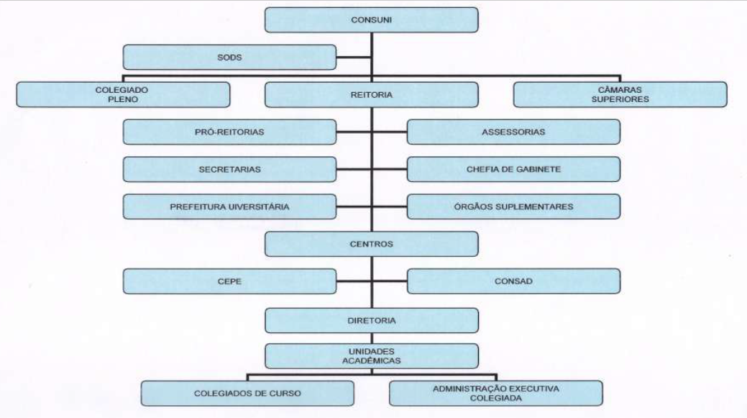

Fonte: UFCG/Relatório de Gestão, 2016.

Os ordenadores de despesas na concessão de diárias e passagens desde a Reitoria e suas Pró-reitorias, até chegar aos Centros situados nos câmpus do interior, possuem toda uma estrutura e planejamento para conseguir administrar os recursos com a menor discricionariedade possível e da maneira mais eficaz.

4.1.4 Fluxo da concessão de diárias e passagens da UFCG

No ano de 2017 a UFCG adotou e tornou obrigatório o uso do Sistema Eletrônico de Informações (SEI), software que visa gerenciar toda a documentação administrativa em ambiente virtual, para processos com solicitação de concessão de diárias e passagens. A implantação do SEI na UFCG é uma decisão institucional, com apoio da alta administração, bem como está alinhada aos instrumentos estratégicos do órgão e objetiva suprir as necessidades de automatizar os processos administrativos, de eliminar ou reduzir o uso do papel, e de otimizar as rotinas de trabalho, favorecendo o trabalho colaborativo e a redução de gastos. (UFCG/SEI, 2016).
A Figura 5 nos mostra o fluxo mapeado da concessão de diárias e passagens na UFCG que complementa o fluxo de viagem no SCDP introduzido na seção 2.4.4 do presente estudo.

Figura 5 – Fluxo mapeado da concessão de diárias e passagens da UFCG.

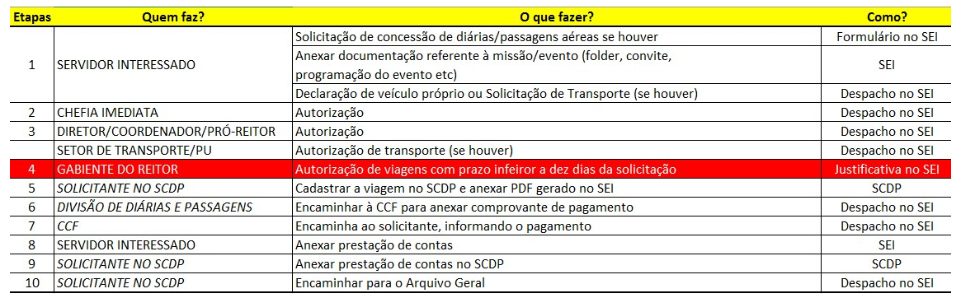

Fonte: UFCG/SEI, 2016.

O servidor ao solicitar as diárias/passagens a que faz jus, deve abrir o processo no SEI com formulários obrigatórios de “Solicitação de concessão de diárias/passagens” e “Declaração de carro próprio” ou ao usar veículo oficial “Solicitação de transporte”. O beneficiário deve ainda acrescentar, sempre que possível, algum documento originador da missão/evento e as justificativas pertinentes nos casos exigidos por lei, para só então encaminhar ao chefe imediato.
A chefia imediata analisa a relação e impacto do afastamento e quando o aceita, encaminha aos ordenadores de despesas. A ordenação de despesas é que faz a tomada de decisão em si: ao analisar a pertinência da solicitação, os decisores ainda fazem o levantamento de importância, de recursos disponíveis e utilizam os critérios que definirão entre preterir ou aprovar a concessão das diárias e passagens.
Após aprovação o processo segue seu fluxo para cadastramento no SCDP. O servidor com perfil de “Solicitante” replica as informações do processo SEI no SCDP, encaminha para aprovação de outro servidor com perfil de “Proponente”, que verifica incorreções no lançamento e devolve ao “Solicitante” para corrigir ou se não houver falhas, remete ao “Ordenador de despesas”. O “ordenador de despesas” apenas objeta a sua aprovação dada no SEI e encaminha ao “Executor financeiro”.
Na etapa de execução financeira é feito o pagamento das diárias/passagens e a devolução ao servidor beneficiado para acrescentar a documentação comprobatória da viagem. O solicitante recebe as documentações de prestação de contas, efetiva no Sistema de Concessão de Diárias e Passagens e encaminha para aprovação do “Proponente”. Após a aprovação o “Solicitante” recebe de volta e encaminha o processo para arquivamento.

4.2 Perfil dos ordenadores de despesa da UFCG

O escopo proposto era de ressalvar a existência e ou ainda, a preponderância de algum perfil dos ordenadores de despesas e o respectivo processo decisório na concessão de diárias e passagens da UFCG. Para obter uma visão geral, solicitaram-se aos sujeitos da pesquisa diversas informações capazes de traçar essa percepção de perfil. Além dessa visão geral, apresentam-se análises, observações e incidências que serão complementadas com a representação gráfica.
A primeira constatação em relação ao perfil é a disparidade entre o gênero masculino com quatorze (14) ordenadores, contra apenas quatro (4) do gênero feminino em números absolutos e que graficamente apresentamos percentualmente:

Gráfico 1 - Gênero dos ordenadores da UFCG.
Fonte: dados da pesquisa, 2018.

Apesar da grande maioria de ordenadores masculinos, não existiram particularidades nos resultados. Segundo os dados obtidos, o processo decisório segue padrões semelhantes em ambos os gêneros.
A faixa etária majoritária foi o intervalo 41-65 anos com 88,89% dos respondentes e o outro intervalo com 11,11% dos sujeitos da pesquisa estava entre 21-40 anos. Isso implica um grau de maturidade considerável, não havendo ordenadores mais jovens que vinte 20 anos e nem acima dos 65 anos, corroborado pela média de 19,77 anos de tempo de serviço com extremos de 06 e 37 anos. Novamente não se observam diferenças significativas nas respostas obtidas entre os dois intervalos de faixas etárias, bem como entre o tempo de serviço individuais.
Todos os ordenadores participantes da pesquisa são professores de ensino superior com uma média de 03 anos na atual função de ordenador de despesas e possuem alguma pós-graduação como pode ser visto no gráfico 2 abaixo:

Gráfico 2 - Nível de escolaridade dos ordenadores da UFCG.
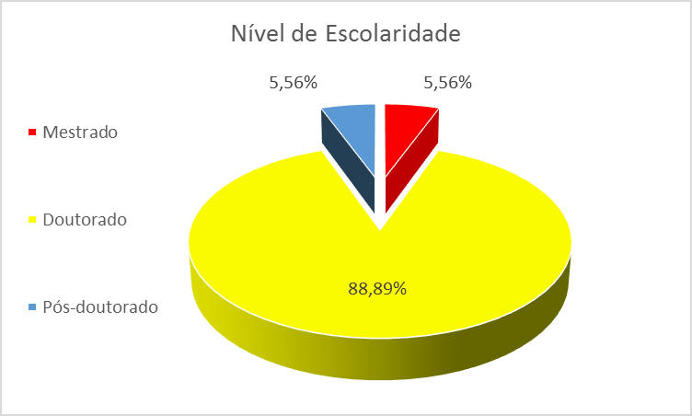
Fonte: dados da pesquisa, 2018.

Constata-se ainda, uma diversidade na área de formação dos ordenadores respondentes que expõem a multidisciplinaridade da Universidade Federal de Campina Grande, sendo assim é mais que plausível que os diversos cargos de direção sejam ocupados por decisores formados em distintos campos de conhecimento.
Há, no entanto, uma ausência sentida: nenhum cargo com funções de direção entre os pesquisados é preenchido por servidor Técnico-Administrativo em Educação (TAE). Mesmo com essa heterogeneidade nas áreas de formação, os professores-gestores são egressos de cursos de pós-graduação e direcionados a pesquisa.
Embora, a maioria dos docentes tenha conhecimentos e experiência nas atividades de gestão, há servidores TAE com formação profissional ou que se especializaram em cursos das ciências da Administração. Vejamos o gráfico 3 que detalha as áreas de formação dos decisores na UFCG:

Gráfico 3 - Área de Formação dos ordenadores da UFCG.
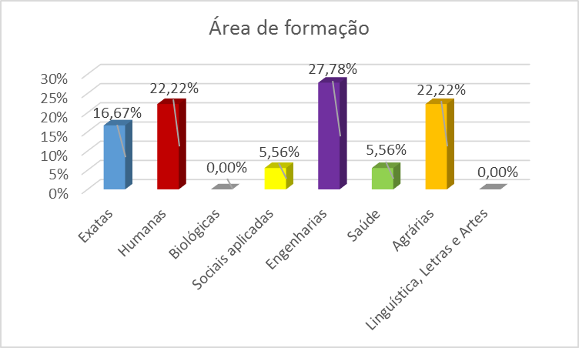
Fonte: dados da pesquisa, 2018.

Ao ponderar essa visão de perfil e as características no processo de decidir, não se obteve nenhum tipo de padrão definido pela área de formação. Novamente obteve-se respostas semelhantes entre os gestores da UFCG nas questões relativas a tomada de decisão.
O gráfico 4 expõe a experiência dos sujeitos da pesquisa como ordenares de despesas ao longo dos anos na UFCG.

Gráfico 4 - Experiência como ordenador de despesas na UFCG.
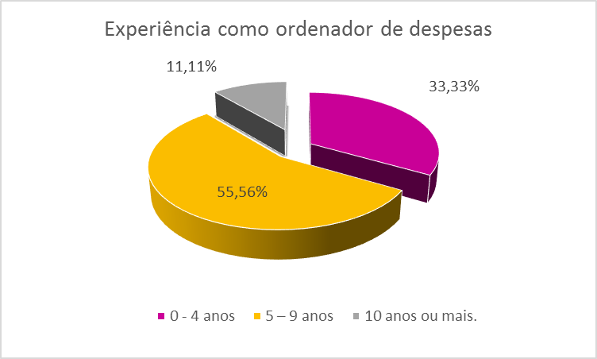
Fonte: dados da pesquisa, 2018.
Embora a média de tempo na função atual seja de três anos, vê-se no gráfico 4 que a maioria dos respondentes já esteve à frente de cargos de direção antes. Tomando como até quatro anos o tempo de uma primeira experiência como ordenador, há uma superioridade de 66,67% do decisores com cinco anos ou mais à frente de cargos de direção administrativa. Entretanto, não houve particularidades em relação ao processo decisório do um terço de ordenadores em primeira gestão que representam 33,33%

4.3 Modelos e modos de Tomada de Decisão na concessão de diárias/passagens da UFCG

Nesta seção são apresentados os resultados da análise de conteúdo de cada um dos modelos que foram abordados no presente estudo. Evidencia-se as assertivas utilizadas para observar a presença e preponderância dos modelos explorados, os dados obtidos através da percepção dos pesquisados e as implicações que decorrem a partir dessas observações.
O quadro 7 traz um breve resumo sobre os modelos considerados na pesquisa, seus principais teóricos e uma concisa descrição.

Quadro 7 – Resumo dos modelos de Tomada de Decisão.
Modelo / Teórico (s) | Descrição sucinta
Modelo Burocrático / Weber | Baseia-se na noção de burocracia hierarquizada.
Modelo Político / Baldridge | Fundamenta-se no conceito de sistema político.
Modelo Colegiado / Millet | Apresenta o conceito de comunidade profissional.
Modelo Anárquico / Cohen, March e Olsen | Trata o processo decisório como um sistema ambíguo.
Fonte: Elaboração do autor com base em Sorgetz (2016), 2018.

Nas próximas subseções serão feitas as análises de cada modelo de forma individual e a partir do ponto de vista dos respondentes e os valores atribuídos a cada assertiva, poder avaliar quais modelos preponderaram no processo decisório pesquisado.
Ao final do capítulo, apresenta-se a discussão dos resultados que visam responder os objetivos específicos e geral e a condução para as considerações finais.

4.3.1 Resultados do Modelo Burocrático

Para averiguar a presença e um possível predomínio de cada modelo analisado, os respondentes foram questionados a opinar através de uma escala de Likert sobre assertivas que envolviam as etapas da decisão acerca das alternativas, das escolhas e dos valores dos decisores no processo de decisão.
A escala com a percepção dos nossos sujeitos participantes da pesquisa variava do valor mínimo 1 (um), que indiciava que a assertiva nunca foi observada pelo respondente, até o máximo de 5 (cinco), que significava que o fato sempre ocorria nas tomadas de decisões de que fazia parte individual ou coletivamente.
Quadros serão os instrumentos utilizados para dissecar as assertivas, modelo por modelo e então, relacionam-se e comparam-se os resultados desta pesquisa com os resultados dos estudos correlatos.
Os gráficos serão empregados para que o atilamento dos pesquisados seja facilmente visualizado, assim os resultados absolutos de cada assertiva podem ser naturalmente compreendidos sem a necessidade de maiores explanações.
Diversos fatores influenciam a tomada de decisão e estão relacionados com o modelo Burocrático mesmo na complexidade Organizacional das IES. Existe uma esfera específica de competência, sendo regulada por normas e regras escritas e seus cargos são hierarquizados. (RIZZATTI; DOBES, 2003)
Leitão (1991) lista fatores como: conhecimento da legislação e normas; Personalidade; Acesso à informação; Competência profissional; Motivação; Valores pessoais; Regras e procedimentos decisórios formalizados; Administração centralizada; Cultura organizacional; Posição na hierarquia; Experiência acumulada; Mecanismos de punição e recompensa.
No quadro 8 estão organizadas as assertivas relativas ao modelo burocrático que foram extraídas dos questionários deste estudo.

Quadro 8 – Assertivas do modelo Burocrático.
Alternativas | Eram rotinas já conhecidas e aprovadas.
Escolhas | Estavam localizadas mais nos procedimentos do que na substância da questão.
Valores dos Decisores | Estavam voltados para a eficiência operacional.
Fonte: instrumento de coleta de dados da pesquisa, baseado em Leitão (1991), 2018.
Essas assertivas foram utilizadas por Chaffe (1983) e reaplicadas por Leitão (1991) e Simão (2004) como um roteiro para identificar presença e intensidade dos modelos de tomada de decisão. O gráfico 5 exibe os resultados das assertivas do modelo burocrático do presente estudo.

Gráfico 5 - Resultados do Modelo Burocrático.
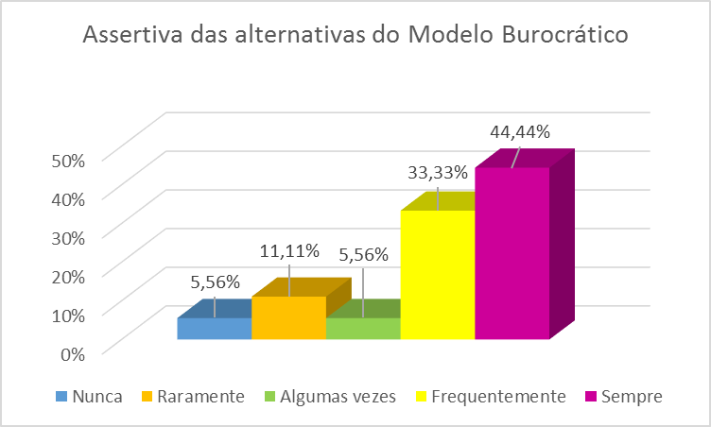 | 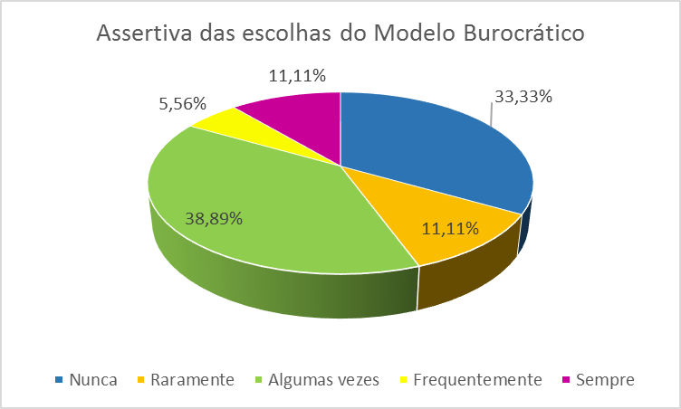
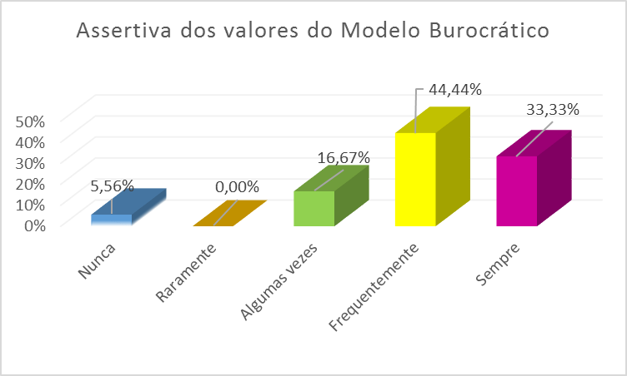
Fonte: dados da pesquisa, 2018.

Na asserção relacionada às alternativas de decisão, os pesquisados perceberam majoritariamente 77,77%, como ‘frequentemente’ ou ‘sempre’, que as rotinas já eram conhecidas e aprovadas. A fácil percepção é corroborada com o estudo de Simão (1991) afirmando que: as rotinas operacionais padronizadas são condições essenciais para aplicação do modelo burocrático.
O mesmo valor de 77,77% foi obtido em relação aos valores dos decisores estarem voltados para a eficiência operacional. Apenas houve uma inversão entre ‘frequentemente’ com 44,44% e ‘sempre’ com 33,33% em relação a assertiva das alternativas.
Quanto às escolhas localizadas mais nos procedimentos do que na substância da questão, majorou em ‘algumas vezes’ com 38,89%, mas observou-se como ‘nunca’ 33,33%.

4.3.2 Resultados do Modelo Político

As assertivas relacionadas ao modelo político que foram utilizadas no questionário da pesquisa são apresentadas no quadro 9:

Quadro 9 – Assertivas do modelo Político.
Alternativas | Eram expressão do autointeresse das pessoas envolvidas nas decisões.
Escolhas | Significavam vitória do grupo mais forte.
Valores dos Decisores | Eram múltiplos, não consensuais, refletindo o autointeresse de cada um.
Fonte: instrumento de coleta de dados da pesquisa, baseado em Leitão (1991), 2018.

Os resultados absolutos são visualizados percentualmente no gráfico 6 a seguir:

Gráfico 6 - Resultados do Modelo Político.
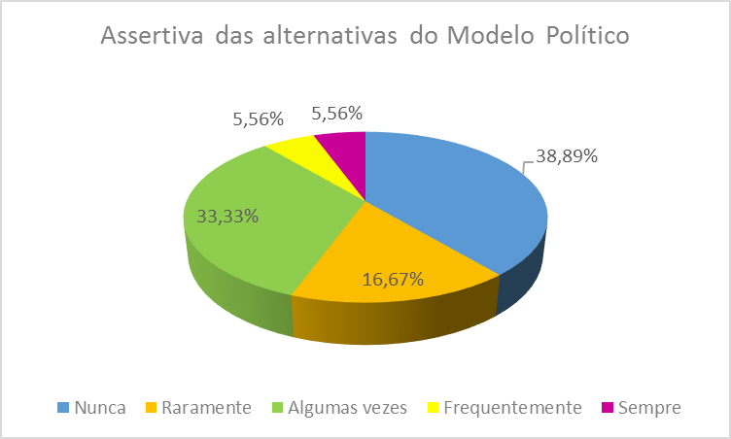 | 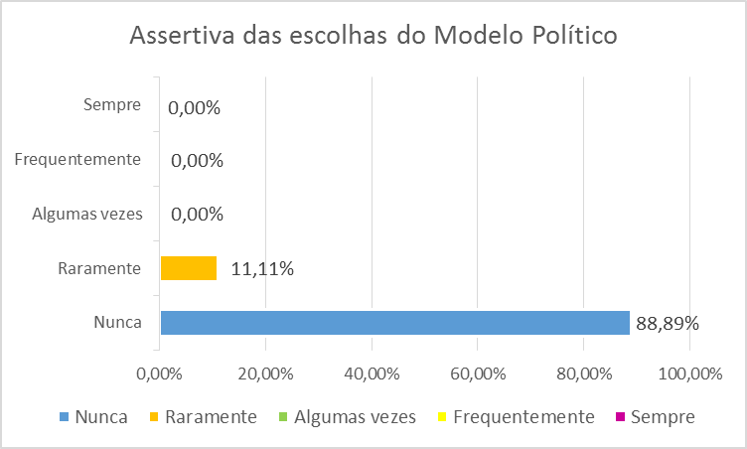
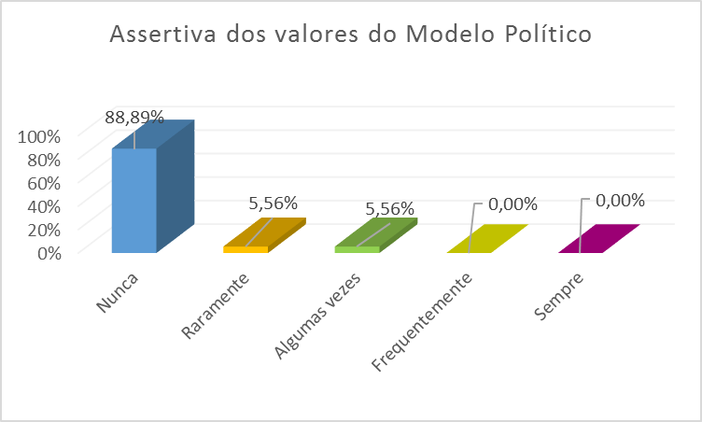
Fonte: dados da pesquisa, 2018.
Salm, Tomasi e Amboni (2016) acreditam que o resultado de um processo, em que os decisores alcançam os objetivos no momento em que conseguirem êxito em suas estratégias, para satisfazer interesses e objetivos de indivíduos e/ou de grupos dentro da organização, determina o modelo político de tomada de decisão.
Os resultados obtidos demonstram que o processo de Salm, Tomasi e Amboni (2016) citado no parágrafo anterior é praticamente imperceptível aos respondentes, no processo decisório da pesquisa na Universidade Federal de Campina Grande.
Dentre as três assertivas, apenas a relativa as alternativas, obteve dados para cada grau da escala. Já as asserções com relação as escolhas e valores dos decisores não apresentaram percentuais para os graus de ‘frequentemente’ ou ‘sempre’, e o grau ‘nunca’ obteve um impressivo percentual em ambas de 88,89%. Ainda entre escolhas e valores, a ausência do modelo é tão marcante que o grau ‘algumas vezes’ só aparece nos valores e mesmo assim com apenas 5,56%.
Muito embora pareça uma ausência total do modelo político, esse resultado diverge da complexidade decisória de uma IES, onde há um ambiente político fervoroso, ofertando diversas forças que podem influenciar a tomada de decisão. No contexto social das IES existem muitas articulações de interesses e muitas tentativas de intervenção política provenientes de agentes externos, do professorado, dos estudantes e do pessoal da administração (SORGETZ, 2016).

4.3.3 Resultados do Modelo Colegiado

Na UFCG, assim como na maioria das IES, há disseminação dos órgãos deliberativos colegiados. O modelo colegiado advoga que as decisões sejam tomadas por consenso entre pares, que a autoridade seja pela competência profissional. (BALDRIDGE et al., 1982).
O quadro 10 relaciona as asserções do modelo político, aglutinadas no questionário.

Quadro 10 – Assertivas do modelo Colegiado.
Alternativas | Eram expressão do “background” dos participantes e do interesse comum, junto de um processo interativo.
Escolhas | Satisfaziam a totalidade ou grande maioria dos participantes.
Valores dos Decisores | Eram igualmente compartilhados pelos envolvidos nas decisões.
Fonte: instrumento de coleta de dados da pesquisa, baseado em Leitão (1991), 2018.
As percepções em relação à presença do modelo colegiado, pelos decisores que participaram da pesquisa, estão demonstradas no gráfico 7.

Gráfico 7 - Resultados do Modelo Colegiado.
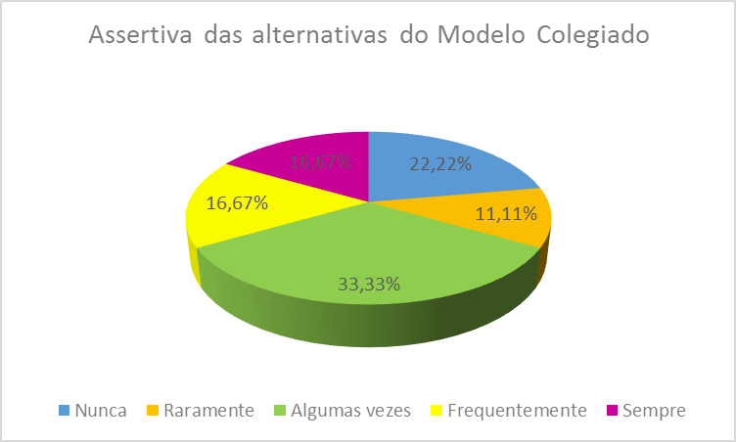 | 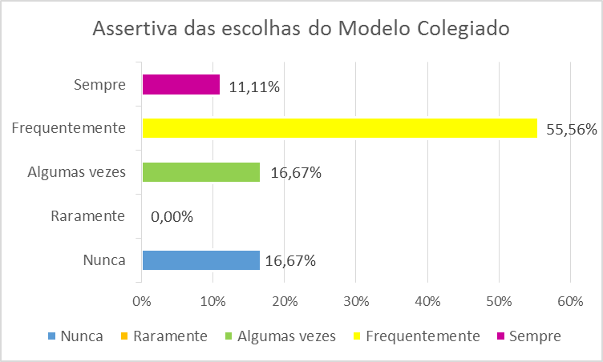
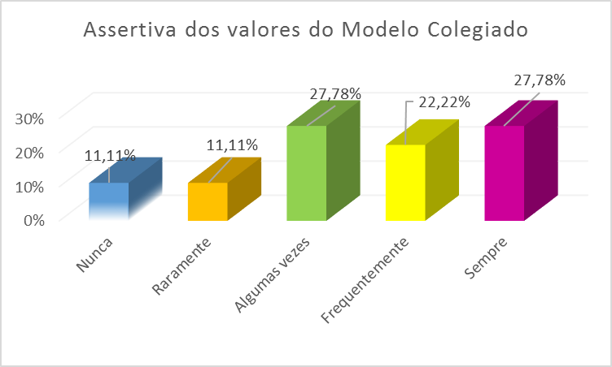
Fonte: dados da pesquisa, 2018.

Os resultados adquiridos mostram um equilíbrio bastante interessante, que leva a uma implicação: apesar do aparelho burocrático ser facilmente percebido pelos respondentes, as assertivas relacionadas as escolhas foram, no modelo colegiado, a maior percentagem individual entre os graus positivos. O percentual de 55,56% dos decisores acreditam que, ‘frequentemente’, as escolhas satisfaziam a totalidade ou grande maioria dos participantes e ainda, 11,11% percebem que ‘sempre’ havia essa satisfação prevalecente.

4.3.4 Resultados do Modelo Anárquico

Cohen, March e Olsen (1972) tratam as IES como anarquias organizadas que possuem características únicas, estruturas pouco claras, têm sido desafiadas enquanto metas e servem a clientes que exigem entrar no processo de tomada de decisão. As assertivas do modelo anárquico fazem parte da cátedra do quadro 11.

Quadro 11 – Assertivas do modelo Anárquico.
Alternativas | Surgiam como soluções ocasionais, cujos objetos não eram claramente percebidos.
Escolhas | Eram acidentais, não programadas, ratificando uma coincidência.
Valores dos Decisores | Eram múltiplos e difusos, emergindo apenas quando se tinha de fazer uma escolha.
Fonte: instrumento de coleta de dados da pesquisa, baseado em Leitão (1991), 2018.

O gráfico 8 exibe as implicações obtidas dos questionários junto ao modelo anárquico.

Gráfico 8 - Resultados do Modelo Anárquico.
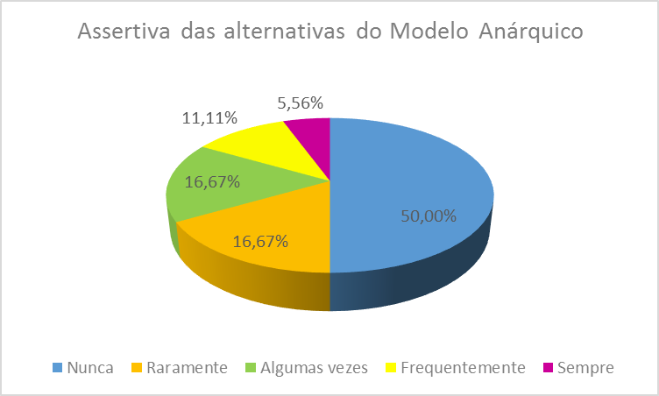 | 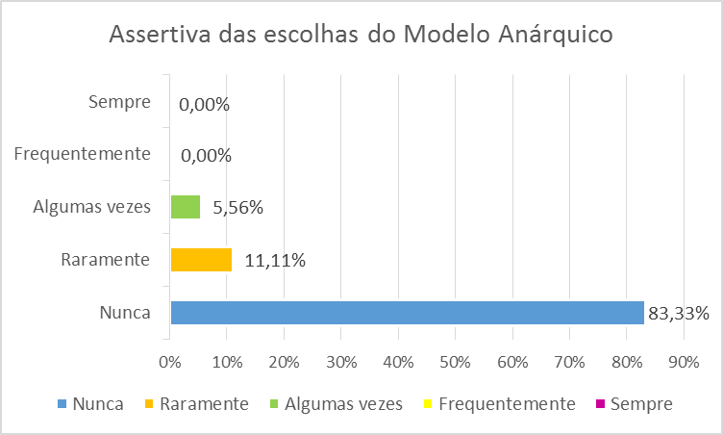
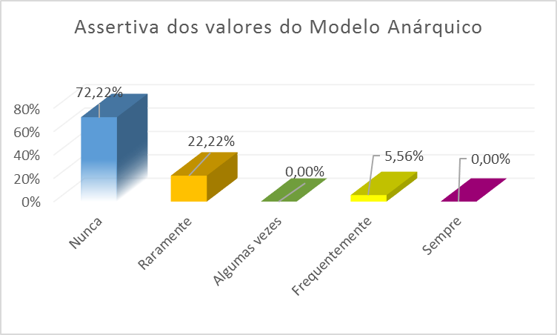
Fonte: dados da pesquisa, 2018.

Nota-se que o modelo anárquico possui uma alta rejeição entre os respondentes. As asserções de escolhas e valores contam com 94,44% nos níveis de ‘nunca’ ou ‘raramente’.
Cohen, March e Olsen (1972) consideram que no modelo anárquico de decisão, há preferências inconsistentes e mal definidas com tecnologia imprecisa. Apesar da participação fluida dos decisores, é um modelo que não converge com os padrões de organização e planejamento que soam mais familiares aos gestores universitários.

4.3.5 Modos de decisão na UFCG

Os resultados dessa subseção buscaram caracterizar o modo de decisão na concessão de diárias/passagens na UFCG, segundo a classificação de Schermerhorn Junior (1999). O quadro 12 traz as assertivas do questionamento.

Quadro 12 – Assertivas dos modos de decisão.
Individuais | Tem informação e conhecimentos suficientes para tomar uma boa decisão sozinho.
Consultivas | Busca informações e conselhos noutras pessoas antes da sua própria decisão.
Grupo | Pede a equipe que tome ou o ajude a tomar uma decisão final para a solução de determinado problema.
Fonte: instrumento de coleta de dados da pesquisa, baseado em Schermerhorn Junior (1999), 2018.

O gráfico 9 expõe os resultados obtidos na pesquisa, agrupando modos e frequências.

Gráfico 9 - Resultados do Modo de decisão.
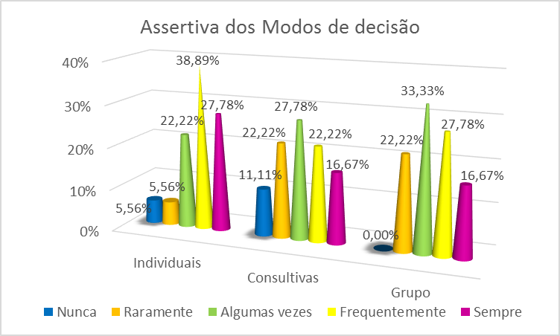
Fonte: dados da pesquisa, 2018.

Os gestores que participaram da pesquisa se consideram bem preparados para decidirem de forma individual. Na média, obteve-se 3,78% que está em uma faixa de valores entre o ‘algumas vezes’ e o ‘frequentemente’. Esse equilíbrio é ainda mais notório nas decisões consultivas com 3,11% de média; e grupais com 3,29%.
Ou seja, mesmo detentores de informações e conhecimentos suficientes para tomar uma boa decisão sozinhos, os gestores consideram opiniões consultivas antes de decidir, bem como uma decisão alheia e tomada em grupo.

4.4 Potencial de SAD do SCDP na UFCG

O Sistema de Concessão de Diárias e Passagens possui toda uma estrutura para ser utilizado como Sistema de Apoio à Decisão. Existem módulos geradores de relatórios para a maioria dos perfis de usuários e ainda conta com um perfil ‘Usuário DW’. O DW se refere a Data Warehouse, que são justamente os softwares que servem como um depósito de variados bancos de dados, com capacidade de fornecer relatórios para tomada de decisões.
Essa seção tem relação direta ao objetivo geral da pesquisa - Analisar até que ponto o SCDP auxilia os ordenadores de despesas da UFCG no processo de tomada de decisão na concessão de diárias e passagens – o que mereceu um nível de atenção e detalhamento ainda maiores.
As implicações alcançadas na pesquisa refletem o contato e percepção dos gestores participantes em relação ao uso do SCDP como ferramenta de suporte as suas tomadas de decisões nas concessões de diárias e passagens na UFCG. O primeiro questionamento era sobre a utilização de dados do SCDP antes de realizar as concessões de diárias/passagens.

Gráfico 10 - Uso de dados do SCDP antes da concessão.
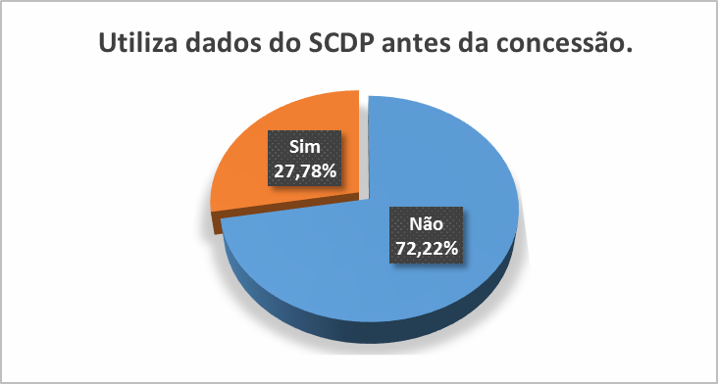
Fonte: dados da pesquisa, 2018.
Aqui não era arguido qualquer direcionamento sobre que tipo de dado fora utilizado, deixando os respondentes citarem os quais utilizam. Almeja-se assim, além de verificar a prática de uso das informações, descobrir quais eram consideradas pelos gestores antes da tomada de decisão.
A minoria de 27,78% dos respondentes faz uso de algum tipo de informação extraída do SCDP antes de conceder o benefício. Os dados citados foram os seguintes: a frequência de concessões, ou seja, se o servidor já recebeu diárias/passagens; o destino e objetivo; teto orçamentário e disponibilidade de recurso; e pendências.
As informações mencionadas são visíveis no momento da aprovação da despesa por uma consulta simplória, exceto a frequência de concessões que já necessita da geração de um relatório. Alude-se que o uso de relatórios é baixo por parte dos gestores, uma vez que apenas 11,12% citaram a quantidade de benefícios já concedidos como dado utilizado do SCDP.
As duas próximas perguntas do questionário sobre o potencial de SAD do SCDP visavam elucidar se os gestores tinham conhecimento acerca do perfil ‘usuário DW’. O questionamento da ciência sobre a existência do perfil ‘usuário DW’ e suas atribuições; bem como a pergunta sobre existência de algum servidor com esse perfil cadastrado no SCDP e acessível ao gestor obtiveram as mesmas percentagens.
A minoria de 22,22% para ‘sim’, confirmou que tanto conhecia o perfil ‘usuário DW’, como tinha acesso a um servidor cadastrado no sistema. Já 77,78% responderam que ‘não’, ou seja, nem conheciam, nem tinham acesso a um servidor portador desse perfil. Consultando o SCDP, evidencia-se que não existem servidores cadastrados com perfil ‘usuário DW’ em todos os câmpus da UFCG.
Então, as respostas dessa minoria são inconclusivas: podem realmente ter conhecimento sobre o perfil de SAD do SCDP; e ao mesmo tempo, quando afirmam que tem acesso a um servidor perfil ‘usuário DW’, onde não há nenhum cadastrado em toda UFCG, esse reconhecimento da existência do perfil é posto à prova.
Corrobora para esse entendimento inconclusivo a questão seguinte: Utiliza relatórios gerenciais consolidados pelo SCDP para auxiliar sua tomada de decisão?. Nos resultados, 55,56% disseram que não utilizam tais relatórios. É uma decorrência que complementa a questão do uso de dados do SCDP antes de decidir a concessão: os que afirmaram se utilizar de algum dado, apenas dois citaram uma informação só obtida via relatório. No entanto, entre os 44,44% dos que responderam foi justamente o mesmo percentual de 22,22% que insistiram na afirmação que os relatórios do SCDP foram fornecidos através do ‘usuário DW’, como visualiza-se mais claramente no gráfico 11.

Gráfico 11 - Relatórios do SCDP fornecidos por 'usuário DW'.
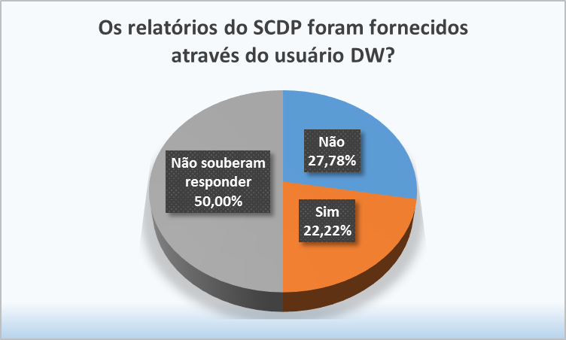
Fonte: dados da pesquisa, 2018.

A opinião dos respondentes foi o alvo do próximo questionamento: qual o maior benefício do SCDP no auxílio da tomada de decisão das diárias/passagens?. As palavras que mais ocorreram foram selecionadas e visando uma compreensão mais rápida, criou-se nuvens de palavras a partir do uso do aplicativo Word Art, disponível em https://wordart.com/. Quanto maior a frequência da palavra, maior o tamanho da fonte na nuvem.
Figura 6 – Nuvem de palavras com benefícios do SCDP.

Fonte: dados da pesquisa, 2018.
As beneficies mais fortemente identificadas indicam a coerência do SCDP com as legislações vigentes, que combinado com viagens melhores descritas e a integração do SCDP com outros sistemas, geram uma segurança para as decisões dos gestores. Ser uma ferramenta eletrônica exalta de forma exponencial fatores como agilidade, clareza, conformidade, facilidade no uso e controle.
Sua capacidade de gerar relatórios, bem como de evitar erros e inconsistências, a transparência da prestação de contas e parametrização, levam ao sentimento de um sistema capaz de auxiliar os ordenadores de despesas, tanto que o termo “auxiliar os ordenadores de despesas” e suas variantes foram os mais citados e por isso o maior destaque na nuvem de palavras.
Quando questionados sobre a existência de entraves na tomada de decisão das diárias/passagens relacionados ao uso do SCDP, os sujeitos da pesquisa foram majoritariamente contra, sendo de 83,33% ponto percentuais. Resultado que reforça a percepção dos usuários que o sistema muito mais auxilia na tomada de decisão, do que a dificulta.
Os outros 16,67% que alegaram existir tais percalços, mencionaram os seguintes: “Falta de documentos e conflitos de interesses.”; “Atrasos entre entrega de documentação comprobatória e efetivação no sistema devido ao pagamento atrasado”; e "Pouco conhecimento por parte da comunidade acadêmica/gestores, o que acaba por subutilizar institucionalmente a capacidade do sistema.".
Entre os obstáculos que foram citados, estes não possuem relação direta com o SCDP: “Falta de documentos e conflitos de interesses.” e “Atrasos entre entrega de documentação comprobatória e efetivação no sistema devido ao pagamento atrasado”. São situações administrativas, de relacionamento pessoal e não decorrências causadas pelo uso direto do SCDP.
No entanto, o entrave "Pouco conhecimento por parte da comunidade acadêmica/gestores, o que acaba por subutilizar institucionalmente a capacidade do sistema." foi uma citação importante e coerente. Os resultados apontaram para um sistema que fornece suporte aos gestores nas decisões, porém a sua má operacionalização pode ser um fator negativo ou mesmo impeditivo ao procedimento de concessão de diárias/passagens.
Uma limitação não citada pelos gestores, mas que merece menção: o fato do SCDP ser totalmente e irrestritamente operacional via internet. Então, falta de internet e variações que mantenham o sistema off-line são entraves durante esse período, até seu reestabelecimento.

4.5 Priorização no processo decisório de diárias/passagens na UFCG

Sabe-se que em toda a legislação vigente acerca do tema de diárias devidas aos servidores estatutários e regidos pela Lei nº 8.112/90 os critérios para preterir uma solicitação são discricionários e pertinentes ao ordenador despesas. Conhecer as prioridades dos Ordenadores de uma IFES como a UFCG e propor essa ordem dará uma tranparência e facilitará um entendimento da redução de discriocionaridade dos gestores da instituição.
A Tabela 4 apresenta os resultados e a proposta de uma fila de prioridades das oito finalidades das viagens com solicitação de diárias/passagens mais comuns na UFCG:

Tabela 4 - Lista de prioridades das finalidades de viagens na UFCG.
Posição | Finalidade da viagem | Percentual
1º | Viagens administrativas (reuniões, despachar, outras). | 50,00%
2º | Convidados - Bancas, Ministrar aulas/cursos, Eventos. | 22,22%
3º | Seminário/Encontros/Fóruns. | 33,33%
4º | Atividades de campo (aulas, projetos). | 27,78%
5º | Congresso no país. | 22,22%
6º | Viagens de motoristas. | 33,33%
7º | Treinamento/Capacitação. | 22,22%
8º | Congresso Internacional. | 33,33%
Fonte: dados da pesquisa, 2018.

A experiência administrativa dos gestores fica muito presente, uma vez que a finalidade ‘Viagens administrativas’ ter sido a prioritária por 50,00% dos pesquisados. Assim como o modelo burocrático foi o mais facilmente percebido nos resultados da pesquisa, os ordenadores sabem o quão importante são as viagens com cunho de manter a administração em pleno funcionamento, por ter essa experiência rotineiramente.
O segundo lugar na lista de prioridades fica ao cargo das viagens com a finalidade de trazer convidados a UFCG. Por se tratar de uma IFES, bancas, aulas, cursos e eventos organizados pela instituição, necessitam de pesquisadores de outras instituições para dar credibilidade. Por isso, 22,22% dos pesquisados consideraram como a segunda finalidade de viagem mais importante, as destinadas aos convidados participantes de missão na UFCG.
As três posições seguintes são de viagens com relação direta com ensino e pesquisa, atividades fins da instituição: 33,33% para ‘Seminário/Encontros/Fóruns’ na terceira posição; a quarta colocação ficou com as viagens para aulas e projetos em campo com 27,78%; e a quinta com percentual de 22,22% para os congressos no país.
A sexta posição prioritária são as ‘viagens de motoristas’ com 33,33%. Apesar da extinção do cargo de motorista pelo Governo Federal, verifica-se que os respondentes deram relativa significância a reserva de orçamento de diárias para os motoristas do quadro efetivo, mesmo havendo motoristas terceirizados que recebem diárias por suas empresas.
A penúltima prioridade dos sujeitos da pesquisa foram as viagens com finalidades de ‘Treinamento/Capacitação’ com 22,22%. Geralmente diárias destinadas ao quadro de servidores TAE, que contam com programas de capacitação na própria instituição e provavelmente por conta dessa peculiaridade, não ser uma viagem prioritária aos olhos dos ordenadores de despesas.
Os ‘Congressos Internacionais’ ficaram na última posição com 33,33%. Entre os motivos que podem explicar essa colocação, estão os altos custos com diárias e passagens internacionais, que poderiam custear vários eventos também significantes no país.
Além das finalidades, os gestores foram indagados a priorizar as suas concessões em relação as motivações das viagens. Os resultados obtidos proporcionaram a criação de mais uma lista onde se pode atender uma solicitação em detrimento a outras.

Tabela 5 - Lista de prioridades das motivações na concessão de viagens na UFCG.
Posição | Motivação da viagem | Percentual
1º | Retorno em produção acadêmica ou atividades de ensino. | 55,56%
2º | Retorno em produção ou atividades de pesquisa. | 55,56%
3º | Retorno em produção ou atividades de extensão. | 55,56%
4º | Visibilidade da instituição devido atividades desenvolvidas na viagem. | 27,78%
5º | Quantidade de diárias/passagens já concedidas ao mesmo proposto/unidade. | 27,78%
6º | Retorno econômico revertido (parcerias, convênios, investimentos, outros). | 33,33%
Fonte: dados da pesquisa, 2018.

A Tabela 5 revela que o percentual de 55,56% foi o mesmo para as três primeiras posições. Os gestores priorizam as viagens com ‘Retorno em produção acadêmica ou atividades de ensino’ dentre todas as demais. Ensino é a atividade fundamental de uma IES, o que corrobora com o resultado.
Na segunda colocação o “Retorno em produção ou atividades de pesquisa’, viagens que representam a maioria dos projetos institucionais. A terceira, ‘Retorno em produção ou atividades de extensão’, demonstra a atuação da instituição na sua região. O tripé de Ensino-Pesquisa-Extensão é assunto pertinente a razão de existir de uma IES, e os gestores da UFCG reconhecem essa importância na motivação de conceder diárias/passagens.
Na lista proposta, deixar a UFCG em evidência midiática tem significância na decisão, sendo que 27,78% dos gestores levaram em conta a ‘Visibilidade da instituição devido atividades desenvolvidas na viagem’ na quarta posição.
A ‘Quantidade de diárias/passagens já concedidas ao mesmo proposto/unidade’ assume a penúltima posição para os mesmos 27,78% dos respondentes, ou seja, desde que gere produção, não há problema em ser contemplado com várias diárias.
A última colocação com 33,33% fica para a motivação ‘Retorno econômico revertido (parcerias, convênios, investimentos, outros)’. Os respondentes não priorizam gastos com viagens que visem angariar recursos extra orçamentários.
Na última pergunta do questionário os gestores foram motivados a expor um planejamento ou critérios para fundamentar as solicitações de diárias/passagens não atendidas. Em um primeiro momento responderam sobre a existência ou não de um planejamento ou critério explícito a comunidade acadêmica. O resultado encontra-se no Gráfico 12, que pode ser visto abaixo:

Gráfico 12 - Existência de planejamento ou critério explícito ao preterir solicitações de diárias/passagens na UFCG.
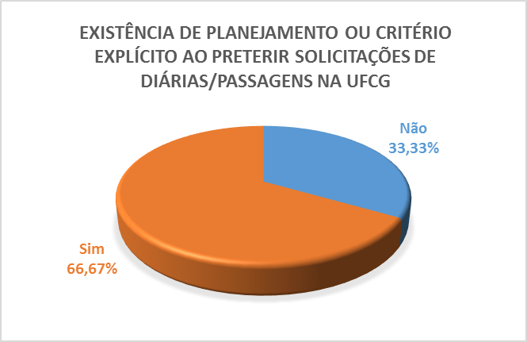
Fonte: dados da pesquisa, 2018.

A percentagem de 66,67%, que representa dois terços dos gestores pesquisados, teve que citar o planejamento ou os critérios que utilizam nas viagens não contempladas.
A análise do conteúdo motivou a criação da Tabela 6 com todas as citações e a frequência dos resultados obtidos.

Tabela 6 - Planejamento e critérios ao preterir diárias/passagens na UFCG.
Planejamento/Critérios | %
Planejamento orçamentário. | 33,33%
Limitação orçamentária. | 25,00%
Lista de prioridades das finalidades da viagem. | 16,67%
Divisão feita pela matriz orçamentária. | 8,33%
Critérios de pertinência do evento. | 8,33%
Total | 100%
Fonte: dados da pesquisa, 2018.

Os respondentes mencionaram fazer uso apenas de um planejamento orçamentário, sendo que estes 33,33% não deram detalhes sobre o que fora planejado. A limitação orçamentária foi citada por 25,00%, o que corrobora com o entendimento de só haver solicitações não atendidas, em um momento que não haja mais orçamento para custeá-las.
Os sujeitos participantes da pesquisa fizeram referência a lista de prioridades das finalidades das viagens. O percentual de 16,67% reforça a importância de sugerir a lista a todo o âmbito da UFCG, de forma a proporcionar transparência e uma concordância maior aos beneficiários que tenha suas solicitações não contempladas.
Outras duas citações tiveram os mesmos 8,33% pontos percentuais: Divisão dos recursos feita pela matriz orçamentária e critérios de avaliação de pertinência do evento. São dois discernimentos que devem ser feitos em cada viagem e não apenas nas preteridas, pois fazem parte tanto da disponibilidade dos recursos, quanto da análise legislativa da solicitação de diárias/passagens.

4.6 Discussão dos resultados com os estudos correlatos anteriores

Após apresentar e fazer a análise dos resultados encerramos o capítulo com a discussão entre os dados dos estudos anteriores e os que foram adquiridos nesta pesquisa. Aqui se cabe ressaltar que o estudo se propôs verificar a intensidade de cada modelo na percepção dos ordenadores de despesas da UFCG; o potencial de SAD do SCDP; e as relações de priorização ao tomar a decisão de conceder ou preterir diárias.
Ao discutir os resultados obtidos sobre os modelos de tomada de decisão, será feita uma comparação com as médias das assertivas de etapas de decisão dos estudos de Leitão (1991), Simão (2001) e Sorgetz (2016). A conferição será apresentada na Tabela 7 exibida a seguir:

Tabela 7 - Médias dos modelos de Tomada de Decisão
Etapas da Decisão | Modelo  Burocrático | Modelo  Político | Modelo  Colegiado | Modelo  Anárquico
Etapas da Decisão | Média | Média | Média | Média
Alternativas | 4,00 | 2,22 | 2,94 | 2,06
Escolhas | 2,50 | 1,11 | 3,44 | 1,22
Valores | 4,00 | 1,17 | 3,44 | 1,39
Média Modelo | 3,50 | 1,50 | 3,27 | 1,56
Média Modelo - Leitão (1991) | 3,10 | 3,10 | 3,30 | 2,20
Média Modelo - Simão (2001) | 3,60 | 3,81 | 3,06 | 2,70
Média Modelo - Sorgetz (2016) | 3,51 | 2,96 | 3,68 | 2,07
Fonte: Elaboração do autor, 2018.

De acordo com a percepção dos gestores participantes da pesquisa, pode-se considerar que foram identificados assertivas correspondentes aos quatro modelos propostos no presente estudo. Além disso, é notório que quantitativamente os modelos Burocrático e Colegiado foram os que obtiveram um maior destaque.
Os modelos Burocrático e Colegiado obtiveram médias superiores a três, sendo 3,50 e 3,27 respectivamente. Esses valores convergem com os que foram apresentados nos estudos correlatos, anteriores a esta pesquisa, que também estavam acima dos três pontos de média. Houve o mesmo atilamento em constatar a eficiência racional burocrática, bem como o sentimento de decisões consensuais do modelo colegiado, dentro da instituição.
A principal divergência em relação aos estudos correlatos de Leitão (1991), Simão (2001) e Sorgetz (2016) fora na inversão da frequência média dos modelos Político e Anárquico. O modelo Político teve média 1,50, bem abaixo da média 2,96 de Sorgetz (2016), a mais baixa dos estudos correlatos. O modelo Anárquico ficou à frente com a terceira maior média de 1,56, mais próximo do 2,07 também obtido nos resultados de Sorgetz (2016).

Embora a diferença seja de apenas 0,06 a mais no modelo Anárquico, a ideia de decisão conflituosa, não consensual e que representa autointeresse do modelo Político foi mais repulsiva aos gestores, que a essência ocasional, não planejadas do modelo da “Lata de lixo”. Mesmo a UFCG sendo uma IES com propensão a ambientação e debates políticos, os respondentes enfraqueceram o conceito que o embate dessa política seja um forte influenciador das decisões administrativas a serem tomadas.
Independente dos valores das médias obtidas, a confirmação de existir cada um dos modelos ratifica os resultados dos estudos anteriores. Evidenciando mais uma vez que: não há um modelo único que seja capaz de definir de forma satisfatória, o processo decisório em uma organização complexa como uma IES.
Há um ineditismo na pesquisa em relação a descobrir o potencial de SAD do SCDP; e o processo de priorização ao tomar a decisão de conceder ou preterir diárias, portanto não há como discutir com inexistentes estudos anteriores.
Barbosa, Mendonça e Cassunde (2015) afirmam que existe interação do papel do professor-gestor e percebe-se que para o docente é necessário desenvolver competências gerenciais, além das exigidas para o cargo de professor do magistério superior. Logo, contar com o suporte dos gestores e suas experiências administrativas foram fundamentais ao estudo.
A contribuição dos sujeitos participantes da pesquisa foi imensurável. O método contribuíra para que os gestores citassem suas experiências na tomada de decisão, e suas percepções foram muitas vezes dentro de um senso comum, como em outras, bem contraditórias, expressando uma realidade de forma mais fidedigna possível.

4.7 Plano de ação aos setores de diárias e passagens da UFCG.

Visando apresentar uma proposta de melhorias aos setores de diárias e passagens da UFCG, esta seção apresenta um plano de ação que possa ser aplicável em toda a instituição. Plano de ação é um resumo das atividades pretendidas para algum período, sendo um detalhamento do que se deve fazer, quando e como as atividades serão desenvolvidas (LAS CASAS, 2001)
A elaboração do plano de ação advém, necessariamente, pelo diagnóstico da instituição. O presente estudo colheu a avaliação dos gestores quanto problemas e almejos da UFCG quanto a concessão de diárias e passagens, que se fora obtida na pesquisa. Além das implicações provenientes da pesquisa, há contribuições oriundas de análise e observações do pesquisador, que trabalha no setor de diárias e passagens do CSTR.
No quadro 13 será apresentado o plano de ação. Cita-se o problema identificado, qual ação será tomada, como executá-la e o resultado desejado.

Quadro 13 – Plano de ação aos setores de diárias e passagens da UFCG (continua).
DIAGNÓSTICO | AÇÕES PLANEJADAS |  | EXECUÇÃO
Problema  Identificado: | Qual? | Como? | Resultado desejado:
Módulo SAD do SCDP inoperante. | Implementar o módulo em cada setor de diárias da UFCG. | Cadastrando um servidor com perfil de ‘Usuário DW’ | Geração de relatórios capazes de municiar os gestores em planejamento e tomadas de decisão.
Procedimentos não padronizados nos setores de diárias. | Padronização integral de todos os câmpus. | Através de manuais de procedimentos para toda UFCG. | Diminuição de processos semelhantes e tratamentos diferentes.
Ordenadores de despesas sem formação profissional na área de gestão. | Capacitação do corpo docente. | Treinamento em cursos da área de gestão. | Gestores capacitados com embasamento teórico, além do conhecimento prático.
Servidores TAE com pouco treinamento formal. | Capacitação dos servidores TAE. | Treinamento e cursos relativos a diárias e ajudas de custo | Servidores TAE capacitados, motivados e com maior segurança ao executar suas atividades.
Dificuldades de uso do SEI. | Capacitar toda comunidade acadêmica. | Cronograma de palestras e cursos. | Explorar toda capacidade do SEI ao oferecer uma experiência prática.
Discricionariedade dos ordenadores de despesas | Estabelecer critérios para conceder e preterir viagens. | Adoção dos modelos de listas de prioridades obtidos no estudo. | Diminuir a discricionariedade ao aumentar transparência nas decisões.

Quadro 13 – Plano de ação aos setores de diárias e passagens da UFCG (conclusão).
Dificuldade ao acesso de informações | Disponibilizar material no site da instituição. | Mantendo o site atualizado com suporte e helpdesk. | Fomentar uma base de dados capaz de manter a padronização dos procedimentos.
Atraso no recebimento dos valores. | Planejamento orçamentário para poder executar os pagamentos sem necessidade de solicitar recursos. | Melhorar a logística de solicitação de recursos junto ao câmpus sede | Permitir o beneficiário receber as diárias antes do início da viagem, conforme a legislação vigente.
Falta de feedback dos servidores beneficiados com diárias/passagens. | Fazer avaliações de como estão sendo fornecidos os serviços pelos setores de diárias | Através de canais de relacionamento ou pesquisas de opinião. | Saber quais os serviços que precisam melhorar o atendimento, mantendo a qualidade do setor.
Fonte: Elaboração do autor, 2018.

Em resumo, o plano de ação traz um registro panorâmico dos principais pontos deficitários do setor de diárias e as propostas para saná-los. Os pontos principais são:

- Habilitar e fazer uso do módulo SAD DO SCDP – um potencial ainda subutilizado e que pode auxiliar os gestores nas aérea de planejamento, execução e controle no processo de concessão de diárias e passagens.
- Promover padronizações de procedimentos – a UFCG possui uma diversidade de câmpus com realidades diferentes, que geram várias formas de realizar atividades semelhantes. O ideal é haver um padrão único que parametrize toda a instituição as mesmas metas de eficiência, eficácia e efetividade.
- Capacitação técnica e treinamento dos servidores e gestores – os gestores precisam ter mais afinidade com a área de administração e os servidores devem se manter atualizados em relação as metodologias e legislações mais atuais.

Após a apresentação das propostas de plano de melhorias aos setores de diárias e passagens da UFCG, o último capítulo expõe as considerações, observações e sugestões finais.

5 CONSIDERAÇÕES FINAIS

As Instituições de Ensino Superior são organizações complexas e fascinantes de se pesquisar. A natureza multifacetada dessas instituições é um fator que explica a complexidade, pois em uma IES existem inúmeras atividades do tripé ensino, pesquisa e extensão, que dão origem a uma estrutura acadêmica, político-econômica e social de diversidade imensa.
Analisar aspectos do funcionamento administrativo de uma instituição com tamanha atuação, missão, finalidades e valores tão importantes para sociedade como a UFCG é desafiador, porém fantasticamente enriquecedor para quaisquer pesquisadores. A perspectiva administrativa analisada faz relação ao uso de recursos públicos e a forma de decidir para melhor utilizá-los.
O estudo buscou analisar até que ponto o SCDP auxilia os ordenadores de despesas da UFCG no processo de tomada de decisão na concessão de diárias e passagens. A importância de conhecer os modelos de decisão envolvidos no processo de concessão de diárias/passagens e o advento de um sistema de informática com capacidade de fornecer parâmetros capazes de melhorar o processo decisório dos gestores, motivou a pesquisa e sua futura aplicação em melhorias aos setores de diárias da UFCG.
No que diz respeito ao perfil, todos os respondentes eram professores e a maioria do gênero masculino, com titulação de doutorado e razoável maturidade. Tinham um bom tempo de serviço na instituição, experiência no cargo e como ordenador de despesa. Ressalta-se que a experiência administrativa é quase que integralmente relativa ao âmbito universitário, pois havia majoritariamente, gestores que não são administradores por formação. Apesar desse perfil predominante não houve particularidades contrastantes relativas ao processo decisório.
Os ordenadores pesquisados também foram maioria ao afirmar que: fazem uso do SCDP em seu processo decisório na concessão de diárias/passagens; o SCDP trouxe vários benefícios aos gestores e usuários; e que os entraves devidos ao seu uso são mínimos. No principal questionamento sobre o potencial de SAD do SCDP, a maioria afirmou que não sabiam da existência desse módulo do sistema, visto que desconheciam o perfil ‘usuário DW’ que operacionaliza os relatórios.
Quanto a presença ou predominância dos modelos de tomada de decisão, obteve-se a percepção de cada um dos quatro modelos pesquisados. Os dois mais destacados foram o modelo Burocrático e o modelo Colegiado, o primeiro por todo aparato hierárquico e rigidez formal e o segundo pela ideia de tomada de decisão consensual, disseminada nos órgãos e conselhos deliberativos das IES, ainda mais nas autarquias públicas. Houve, no entanto, uma inversão em relação aos estudos correlatos e o modelo Anárquico se sobressaiu ao Político.
Ao extrair dos respondentes suas prioridades em finalidades e motivação das viagens, listou-se a ordem obtida como uma proposta de transparência ao relacionamento dos gestores e beneficiários que tiverem solicitações não atendidas. Indo mais além, esse modelo ponderativo pode ser acatado em toda instituição, desde que haja uma implantação experimental que sustente um consentimento ao uso.
Uma contribuição importante do estudo seria além do modelo ponderativo, propor um plano de melhorias aos setores de diárias da instituição. Entre outras, as metas desse plano passam por uma padronização dos procedimentos. O caráter multicampi da UFCG acaba por diluir padrões de tarefas, a manualização seria uma forma de todos os câmpus trabalharem na mesma coerência. A PRGAF já iniciou alguns mapeamentos com fluxo de atividades, que deveriam ser retomados.
Mesmo os gestores afirmando que o SCDP os auxilia no processo decisório, há uma subutilização das ferramentas SAD ao ignorar o módulo de Data Warehouse. Não existe ainda nenhum servidor com perfil ‘usuário DW’ na UFCG. Toda robustez e potencialidades SAD do SCDP estão sendo desprezadas. A adoção do perfil em cada câmpus e até mesmo cada setor concedente de diárias/passagens seria vital ao planejamento dessa peça do orçamento de custeio em cada exercício, além de proporcionar uma ferramenta excepcional aos ordenadores de despesas.
A diversidade nas áreas de formação dos ordenadores e a falta de servidores técnico-administrativos nas funções de direção podem gerar situações lesivas para a administração da UFCG. É necessário engajar os decisores em capacitações ou mesmo especializações no campo da Administração e aproveitar ou pelo menos ter um maior engajamento dos servidores desse campo de conhecimento.
Apesar da preponderância dos modelos Burocráticos e Colegiado, não se pode ter a falsa impressão de que a maioria das decisões são corriqueiras, e harmoniosamente consensuais. Os gestores lidam com os mais diversos fatores de pressão ao decidir: os movimentos estudantis; greves de docentes e servidores TAEs; grupos de interesses e oposição política tentando impor suas pretensões, dentre outras tantas. Dessa forma, seria negligente abster-se de todo ambiente político que permeia o processo decisório da UFCG.

Pode-se considerar que os objetivos propostos no estudo foram atingidos com resultados fidedignos: foi traçado um perfil dos ordenadores de despesas; verificou-se a percepção dos gestores quanto a priorização na concessão das viagens e a partir daí a propositura de uma lista ponderativa de prioridades. A análise permitiu responder com segurança que o SCDP auxilia os decisores, mesmo não tendo sua capacidade máxima de SAD funcionando na instituição, gerando uma contribuição inédita a essa seara científica.
Como sugestão de desenvolvimento de estudos futuros, seria analisar uma instituição que já tenha ‘usuário DW’ e o módulo SAD operacional, para confrontar com os resultados desta pesquisa. Outro questionamento válido, seria tentar confirmar a preponderância dos modelos Burocrático e Colegiado na percepção dos gestores.
Aumentar o quantitativo de gestores participantes; diminuir limitações orçamentárias; e proporcionar uma dedicação acadêmica exclusiva ao pesquisador, poderiam fomentar um plano de melhorias aos setores de diárias bem mais robusto e elaborado, que pudesse ser adotado em todos os câmpus de maneira mais rápida e prática.
Por fim, as limitações do estudo de caso em única Instituição Federal de Ensino Superior não alicerçam aplicabilidade dos resultados obtidos em outras instituições. Recomenda-se a aplicação e reprodução desta pesquisa em outras IES de caráter público, dessa maneira incrementar-se-á o entendimento comportamental do processo decisório na concessão de diárias e passagens nessas complexas e fascinantes instituições.

REFERÊNCIAS

APPOLINÁRIO, F. Metodologia da ciência: filosofia e prática da pesquisa. 2. ed. São Paulo: Cengage CTP, 2011.

BALDRIDGE, J. V. Power and conflict in the university: research in the sociology of complex organizations. New York: John Wiley & Sons, 1971.

BALDRIDGE, J. V.; CURTIS, D. V.; ECKER, G.; RILEY, G. L. Estructuración de políticas y liderazgo efectivo en la educación superior. México: Noema Editores S.A., 1982.

BARBOSA, R. R. O uso de fontes de informação por consultores empresariais: um estudo junto ao mercado de consultoria de Belo Horizonte. Perspectivas em Ciência da Informação, v.13, n.1, p. 95- 101, jan. /abr. 2007.

BARBOSA, M. A. C.; MENDONÇA, J. R. C.; CASSUNDE, F. R. S. A. A interação do papel
do professor-gestor e competências gerenciais: percepção dos professores de uma Universidade Federal. XV Colóquio Internacional de Gestão Universitária. Anais... Mar Del Plata, Argentina : CIGU, 2015.

BARDIN, Laurence. Análise de Conteúdo. Tradução: Luís Antero Reto, Augusto Pinheiro. São Paulo: Edições 70, 2011.

BOAVENTURA, E. M. Metodologia da Pesquisa: monografia, dissertação e tese. São Paulo: Atlas, 2004.

BRASIL. Lei nº 8.112, de 11 de dezembro de 1990. Dispõe sobre o Regime Jurídico dos Servidores Públicos Civis da União, das Autarquias, das Fundações Públicas Federais. Disponível em: < http://www.planalto.gov.br/ccivil_03/leis/L8112cons.htm>. Acesso em: 20 mar. 2017.

______. Decreto nº 5.992, de 19 de dezembro de 2006. Dispõe sobre a concessão de diárias no âmbito da administração federal direta, autárquica e fundacional, e dá outras providências. Disponível em: < http://www.planalto.gov.br/ccivil_03/_Ato2004-2006/2006/Decreto/D5992.htm>. Acesso em: 20 mar. 2017.

BRASIL. Ministério da Educação. Portaria nº 403, de 23 de abril de 2009. Dispõe sobre a solicitação, autorização, concessão e prestação de contas de diárias, passagens e hospedagem no âmbito do Ministério da Educação, e dá outras providências. Disponível em: <http://portal.mec.gov.br/dmdocuments/port403.pdf>. Acesso em: 01 abr. 2017.

______. Ministério do Planejamento, Orçamento e Gestão. Portaria nº 98, de 16 de julho de 2003. Dispõe sobre a realização de licitações na contratação de agências de viagens para emissão de bilhetes de passagens aéreas. Disponível em: <https://conlegis.planejamento.gov.br/conlegis/legislacao/atoNormativoDetalhesPub.htm?id=1946&tipoUrl=link >. Acesso em: 01 abr. 2017.

______. Decreto nº 1.387, de 07 de fevereiro de 1995. Dispõe sobre o afastamento do País de servidores civis da Administração Pública Federal, e dá outras providências. Disponível em: < http://www.planalto.gov.br/ccivil_03/decreto/D1387.htm>. Acesso em: 14 abr. 2017.

______. Decreto nº 91.800, de 18 de outubro de 1985. Dispõe sobre viagens ao exterior, a serviço ou com o fim de aperfeiçoamento sem nomeação ou designação, e dá outras providências. Disponível em: <http://www.planalto.gov.br/ccivil_03/decreto/D91800.htm>. Acesso em: 23 abr. 2017.

______. Ministério do Planejamento, Orçamento e Gestão. Manual Operacional do Sistema de Concessão de Diárias e Passagens: guia de implantação da nova versão. Disponível em:<https://www2.scdp.gov.br/novoscdp/home.xhtml>. Acesso em: 16 mar. 2017.

BUCHANAN, L.; O’ CONNELL, A. Uma breve história da Tomada de decisão. Publicado originalmente na Harvard Business Review. Tradução: Gauss Consultores Associados , edição jan, 2006.

CASSARRO, A. C. Sistemas de informações para tomada de decisões. 3. ed. São Paulo: Pioneira, 2003.

CERVO, A. L.; BERVIAN, P. A.; SILVA, R. da. Metodologia científica. 6. ed. São Paulo: Pearson Prentice Hall, 2007.

CHAFFEE, E. E. Rational decision making in higher education. National Center for Higher Education Management Systems, Boublder, Colorado, 1983.

CHIAVENATO, I. Introdução à teoria geral da administração. Edição compacta. 3. ed. Rio de Janeiro: Elsevier, 2004.

CHIAVENATO, I. Comportamento Organizacional: a dinâmica do sucesso das organizações. 3 ed. São Paulo: Manole, 2014.

______. Fundamentos de administração: planejamento, organização, direção e controle para incrementar competividade e sustentabilidade. Rio de Janeiro: Elsevier, 2016.

COHEN, M. D.; MARCH, J. G.; OLSEN, J.P. A garbage can model of organizational choice. Administrative Science Quartely, v. 17, p. 1-25, 1972.

ENAP. Módulo 1 - Visão Geral do Sistema de Concessão de Diárias e Passagens, In: Turma Piloto - Regras e Fundamentos do Sistema de Concessão de Diárias e Passagens (SCDP), 2016.

FERREIRA, A. B. de H. Miniaurélio: o dicionário da língua portuguesa. 8. ed. Curitiba: Positivo, 2010.

FREITAS, H.; KLADIS, C.M. O processo decisório: modelos e dificuldades. Rio de Janeiro – RJ: Revista Decidir, ano II, n. 8, p. 30-34, março 1995.

GUERRA, E. L. de A. Manual pesquisa qualitativa. Belo Horizonte: Centro Universitário UNA, 2014.

LACOMBE, F. J. M.; HEILBORN, G. L. J. Administração: Princípios e Tendências. 2. ed. São Paulo: Saraiva, 2008.

LANZILLOTTI, V. de S. Reengenharia na universidade: uma interface possível? In: Almeri Paulo Finger (Org.). Gestão de universidade: novas abordagens. Curitiba: Champagnat, 1997.

LAS CASAS, A. L. Plano de marketing para micro e pequena empresa. 2 ed. São Paulo: Editora Atlas S.A., 2001.

LEITÃO, S. A Decisão na Academia. Rio de Janeiro, 1991. Tese (Doutorado), Faculdade de Educação, Universidade Federal do Rio de Janeiro, 1991.

______. Decisão na Academia I. Revista de Administração Pública. Rio de Janeiro: Fundação Getulio Vargas, 27(1):69-86, jan. /mar., 1993. (a)

LEITÃO, S. A Decisão na Academia II. Revista de Administração Pública. Rio de Janeiro: Fundação Getulio Vargas, 27(2):158-82, abr./jun., 1993. (b).

LIKERT, R. A Technique for the Measurement of Attitudes. Archives of Psychology, 140, 1–55, 1932.

MARCONI, M. A.; LAKATOS, E. M. Fundamentos de Metodologia Científica. 7. ed. São Paulo: Atlas, 2010.

MARTINS, A.; RIBEIRO, A.; LIMA, D.; DIAS, E.; MARCOS, T. Sistemas de Apoio à Decisão – SAD (Sistema de Suporte à Decisão-SSD). 2005.16 f. Monografia (Trabalho de Conclusão de Curso de Bacharelado em Sistemas de Informação) – FACITEC Faculdade de Ciências Sociais e Tecnológicas, Brasília, 2005.
MAXIMIANO, A. C. A. Introdução a Administração. 8. ed. São Paulo: Atlas, 2011.

MCLEOD, S. A. Likert Scale. 2008. Disponível em: <www.simplypsychology.org/likert-scale.html>. Acesso em: 01 maio. 2017.

MILLET, J. D. The academic community. New York: McGraw-Hill, 1962.

______. Management, governance and leadership. New York: Amacom, 1980.

MINAYO, M. C. de S. O desafio do conhecimento. 11 ed. São Paulo: Hucitec, 2008.

MONTEIRO, J. C. Informação e sistema de informação logísticos aplicados à administração pública. 2010. Disponível em: <http://www.administradores.com.br/artigos/economia-e-financas/informacao-e-sistema-deinformacao-logisticos-aplicados-a-administracao-publica/49930>. Acesso em: 12 mar. 2017.

PRÉVE, A. D.; MORITZ, G. O.; PEREIRA, M. F. Organização, processos e tomada de decisão – Florianópolis : Departamento de Ciências da Administração / UFSC; [Brasília] : CAPES : UAB, 2010.

RABACA, C. A.; BARBOSA, G. G. Dicionário de comunicação. 2.ed. rev. e atual. Rio de Janeiro: Campus, 2002.

RIZZATTI, G.; DOBES, C. E. I. A complexidade do processo decisório em Universidades. In: III Coloquio Internacional sobre Gestion Universitária em América del Sur, Buenos Aires, 2003.

SALM, José Francisco; TOMASI, Marcus; AMBONI, Nério. Modelos De Tomada De Decisões: O Caso Udesc. Revista Brasileira de Administração Política, v. 6, n. 2, 2016.

SANTO, E.E.; OLIVEIRA, T.R. A universidade como uma organização: uma abordagem sob o ponto de vista da efetividade. In: VIII Colóquio Internacional sobre Gestão Universitária na América do Sul. Assunção – Paraguai, 2008. Disponível em: <https://repositorio.ufsc.br/xmlui/handle/123456789/64238>. Acesso em: 02 abr. 2017

SCHERMERHORN, J. R., HUNT, J. G., OSBORN, R. N. Fundamentos de Comportamento Gerencial. Porto Alegre: Bookman, 1999.

SILVEIRA, D. T.; CORDOVA, F. P. A pesquisa Científica. In: GERHARDT, Tatiana Engel. SILVEIRA, Denise Tolfo. (Org.). Métodos de Pesquisa. Porto Alegre: Editora da UFRGS, 2009.

SIMÃO, V. A. Decisão Na Universidade Pública: Um Estudo De Caso. In: IV Colóquio Internacional sobre Gestão Universitária na América do Sul. Assunção – Florianópolis, 2004. Disponível em: <https://repositorio.ufsc.br/bitstream/handle/123456789/35815/Valdecir%20Antonio%20Simão%20-%20Decisão%20na%20Universidade.pdf?sequence=4>. Acesso em: 02 abr. 2017.

SIMON, H. A. Administrative behaviour. 2 ed. New York: Free Press, 1945.

______. Comportamnto administrativo. 2 ed. Rev. FGV, Rio de Janeiro, 1971.

______. The new science of management decision. New Jersey: Prentice-Hall, 1977.

SORGETZ, B. C. L. A Complexidade Do Processo Decisório Em Órgãos Colegiados De Instituições De Ensino Superior . 101 f. Dissertação (Mestrado) - Programa de Pós-Graduação em Administração do Centro de Ciências Sociais Aplicadas, Universidade Regional de Blumenau, 2016.

STAIR, R. M.; REYNOLDS, G. W. Princípios de sistemas de informação. 9. ed. São Paulo: Cengage Learning, 2012.

UFCG. Plano de Desenvolvimento Institucional (PDI). Campina Grande: 2014.

______. Estatuto. Campina Grande: 2015.

______. Relatório de Gestão. Campina Grande: 2016.

______. SEI – manual SEIUsar. Campina Grande: 2016.

VERGARA, S. C. Projetos e relatórios de pesquisa em administração. 15. ed. São Paulo: Atlas, 2014.

YIN, R. K.; Estudo de Caso: planejamento e métodos. 5. Ed., Porto Alegre: Bookman, 2015.

APÊNDICE A – QUESTIONÁRIO


Universidade Federal de Campina Grande

Centro de Ciências Jurídicas e Sociais

QUESTIONÁRIO DE PESQUISA DO TCF DO PROFIAP/UFCG - TOMADA DE DECISÃO NA CONCESSÃO DE DIÁRIAS.
Prezado respondente,
Na condição de autor e orientadora deste trabalho de conclusão Final do mestrado Profissional em Administração Pública da UFCG, intitulado: “TOMADA DE DECISÃO NA CONCESSÃO DE DIÁRIAS E PASSAGENS POR GESTORES DA UFCG: POTENCIALIDADES E VULNERABILIDADES DO SCDP.”, pedimos cordialmente sua participação no desenvolvimento dessa dissertação acadêmica.
O Objetivo Geral é analisar até que ponto o SCDP auxilia os ordenadores de despesas da UFCG no processo de tomada de decisão na concessão de diárias e passagens.
Considerando que devido aos recursos serem limitados, não haver como atender todas as solicitações de diárias e passagens: De que forma o respondente, enquanto Ordenador de Despesa, decide a concessão de diárias/passagens?
Considere ainda, que por se tratar de uma pesquisa aplicada, de um mestrado profissional, ao fim desse estudo poderão surgir soluções que irão auxiliar aos gestores de toda a UFCG, em relação ao processo de concessão de diárias/passagens, refletindo na melhoria da qualidade e condução dos serviços prestados.
Portanto, a sua opinião neste contexto é de grande relevância.
Face ao exposto, solicito a V.S. responder ao questionário da maneira que reflita o mais fiel possível o que acontece em sua rotina de gestor, no processo decisório da concessão de diárias e passagens.

Atenciosamente,

Luciney Silva  Mestrando | Dra. Maria de Fátima Nóbrega Barbosa Orientadora

PERFIL DO RESPONDENTE

Levantamento de perfil. Identificar-se com o nome é opcional.
01. Qual seu nome: _____________________________________________________
02. Gênero:
( ) Masculino ( ) Feminino
03. Faixa de idade:
( ) Até 20 anos ( ) 21 – 40 ( ) 41- 65 ( ) + de 65.
04. Nível de escolaridade:
( ) fundamental completo ou médio incompleto ( ) médio completo ou superior incompleto ( ) superior completo ( ) mestrado ( ) doutorado ( ) pós-doutorado.
05. Qual sua área de formação?
( ) Exatas ( ) Humanas ( ) Biológicas ( ) Sociais aplicadas ( ) Engenharias ( ) Saúde ( ) Agrárias ( ) Linguística, Letras e Artes ( ) outro (especifique)
06. Cargo ocupado: _____________________________________________________
07. Quanto tempo de serviço na UFCG? (em anos) ____________________________
08. Função ocupada: ____________________________________________________
09. Quanto tempo exercendo a função? (em anos, 0 para meses): _________________
10. Experiência como ordenador de despesas:
( ) 0 - 4 ( ) 5 – 9 ( ) 10 ou +.

QUESTÕES GERAIS:
Perguntas sobre a forma que acontece a tomada de decisão na concessão de diárias/passagens. Envolve as alternativas, as escolhas, os valores do(s) decisor(es) e os tipos de decisões. Responda conforme escala abaixo:
1-Nunca 2-Raramente 3-Algumas vezes 4-Frequentemente 5-Sempre

11. Ao conceder diárias/passagens, as alternativas discutidas:
Eram rotinas já conhecidas e aprovadas.
(1) (2) (3) (4) (5)

Eram expressão do autointeresse das pessoas envolvidas nas decisões.
(1) (2) (3) (4) (5)

Eram expressão do “background” dos participantes e do interesse comum, junto de um processo interativo.
(1) (2) (3) (4) (5)
Surgiam como soluções ocasionais, cujos objetos não eram claramente percebidos.
- (2) (3) (4) (5)

12. Ao conceder diárias/passagens, as decisões escolhidas:
Estavam localizadas mais nos procedimentos do que na substância da questão. (1) (2) (3) (4) (5)

Significavam vitoria do grupo mais forte.
(1) (2) (3) (4) (5)

Satisfaziam a totalidade ou grande maioria dos participantes.
- (2) (3) (4) (5)

Eram acidentais, não programadas, ratificando uma coincidência.
(1) (2) (3) (4) (5)

13. Ao conceder diárias/passagens, os valores dos decisores:
Estavam voltados para a eficiência operacional.
(1) (2) (3) (4) (5)

Eram múltiplos, não consensuais, refletindo o autointeresse de cada um.
(1) (2) (3) (4) (5)

Eram igualmente compartilhados pelos envolvidos nas decisões.
(1) (2) (3) (4) (5)

Eram múltiplos e difusos, emergindo apenas quando se tinha de fazer uma escolha.
- (2) (3) (4) (5)

14. Quanto ao modo, sua decisão em conceder diárias/passagens, enquadra-se melhor em:
( ) Tem informação e conhecimentos suficientes para tomar uma boa decisão sozinho.

( ) Busca informações e conselhos com outras pessoas sobre o problema, e com base nas informações colhidas e em sua interpretação, escolhe a alternativa que julga ser a melhor.

( ) Pede a equipe que tomem ou o ajudem a tomar uma decisão final para a solução de determinado problema.

QUESTÕES ESPECÍFICAS I
Perguntas sobre o potencial de Sistema de Apoio à Decisão do SCDP na UFCG.

15. Antes de conceder diárias/passagens, utiliza dados obtidos do SCDP?
( ) Não
( ) Sim – Quais dados? ____________________________________________

16. Tem ciência sobre a existência do perfil ‘usuário DW’ e suas atribuições no SCDP?
( ) Não
( ) Sim

17. Existe algum servidor com o perfil ‘usuário DW’ cadastrado no SCDP que você tenha acesso?
( ) Não
( ) Sim

18. Utiliza relatórios gerenciais consolidados pelo SCDP para auxiliar sua tomada de decisão?
( ) Não
( ) Sim - Os relatórios do SCDP foram fornecidos através do usuário DW?
( )Sim ( )Não

19. Em sua opinião, qual o maior benefício do SCDP no auxílio da tomada de decisão das diárias/passagens?

20. Em sua opinião, existem entraves na tomada de decisão das diárias/passagens relacionados ao uso do SCDP?
( ) Não.
( ) Sim. Quais?_________________________________________________________

QUESTÕES ESPECÍFICAS II
Perguntas sobre priorização no processo decisório na UFCG.

21. De acordo com a finalidade da viagem, selecione as mais prioritárias:
(SENDO A Nº 1 A MAIOR PRIORIDADE, SEGUINDO ATÉ A Nº 8 MENOR PRIORIDADE)
( ) Viagens administrativas ( ) Seminário/Encontros/Fóruns
( ) Viagens motoristas ( ) Treinamento/Capacitação
( ) Congresso no país ( ) Convidados - Bancas, Ministrar aulas/cursos, Eventos.
( ) Congresso Internacional ( ) Atividades de campo (aulas, projetos)

22. Selecione quais motivos leva mais em conta na concessão de diárias/passagens:
(SENDO A Nº 1 A MAIOR PRIORIDADE, SEGUINDO ATÉ A Nº 5 MENOR PRIORIDADE)
( ) Quantidade de diárias/passagens já concedidas ao mesmo proposto/unidade.
( ) Visibilidade da instituição devido atividades desenvolvidas na viagem.
( ) Retorno econômico revertido (parcerias, convênios, investimentos, outros).
( ) Retorno em produção acadêmica ou atividades de ensino.
( ) Retorno em produção ou atividades de extensão.
( ) Retorno em produção ou atividades de pesquisa.

23. Existe planejamento anterior ou critério explícito ao preterir uma diária/passagem?
( ) Não.
( ) Sim. Descreva-o:_______________________________________________

